悠然居项目一标段公区、大堂及门头精装修工程合同

成本代码： 3.2.13
合同编号：BLT.JA.072

发 包 人：河南浩德龙瑞置业有限公司
承 包 人：腾升建筑装饰股份有限公司
签订时间：2024年7月 18日
悠然居项目一标段公区、大堂及门头精装修工程合同
发包人（以下简称甲方）：河南浩德龙瑞置业有限公司
统一社会信用代码：91410300MA9MYURF5B
承包人（以下简称乙方）：腾升建筑装饰股份有限公司
统一社会信用代码：91410100706511590X
依照《中华人民共和国民法典》、《中华人民共和国建筑法》及其他有关法律、行政法规，遵循平等、自愿、公平和诚实信用的原则，双方就 悠然居项目一标段公区、大堂及门头精装修工程 事项协商一致，订立本合同。
一、工程概况
1、工程名称：悠然居项目一标段公区、大堂及门头精装修工程。
2、工程地点：洛阳市洛龙区渠东路与文景路交叉口东南角 。
二、工程承包范围
1、承包范围：悠然居项目一标段公区、大堂及门头图纸及清单范围内的所有内容，包括但不限于首层大堂内外装、标准层公区、地下一层公区、地下入户大堂、地下光厅、楼梯间等装饰装修、大堂门等工程。暂定面积5400㎡。
2、具体详见《图纸》及附件《价格清单》。
3、甲方要求其它内容（包括且不限于承包范围内通电接线、配合消防及给水等其它后续永久工程提前施工）。
4、界线划分：
具体按甲方书面界定。
三、承包方式
1、合同承包方式：全费用固定总价包干。
2、全费用固定总价是甲方根据本合同要求就单位产品应向乙方支付的所有费用，包括但不限于人工费、材料费（包括材料损耗、材料加工费、材料检验试验费）、甲供材保管费、设备费、机械使用费、合同工期内的赶工费、施工水电费（不含甲分包水电费，费用自行协商）、规费、管理费、措施费、利润、税金、加班费、农民工工伤保险费、建筑施工人身意外伤害保险、包装空运、国外及本地存仓、运输、办理验收直至取得验收合格证明文件和保修费用，以及政策性文件规定的各项应有费用及招标文件明示或暗示的所有一切风险、责任和义务的费用。其中，措施费包含但不限于组织措施费、缩短工期增加费、二次搬运费、检测费、远途施工增加费、夜间施工费、疫情防护费用、环境保护、文明施工（含扬尘治理，含施工现场为达到环保主管部门要求所需要的各项措施费用）、安全施工、临时设施等，技术措施费、垂直运输费、超高增加费、成品保护费、现场勘察费、垃圾外运费、工程完工验收前精保洁及移交、交叉施工降效费及配合费、设备/材料的安全保管、石材结晶等其他费用。此费用不随材料市场价格波动、工资、物价、费率的变动或的政府颁发的任何调价文件而发生变化；材料风险费不再调整。
3、无论原材料市场有何变动，任何一方均不能以任何理由调整本合同的各分项工程固定综合单价。
4、各分项工程施工图或报价清单中没有说明但在施工过程中为完成各分项工程必须完成的所有工作，视为已经包含在各分项工程固定总价中。各分项工程固定综合单价结算时不做任何调整。
5、乙方应提前视察现场并了解现场现状，本合同签订时乙方已清楚并考虑工地现场条件，包括周围环境、交通道路、现场地质条件、施工场地及周围地下管网、承包范围、施工图纸、施工组织设计，且已考虑施工技术措施、文明施工、安全生产维护、工期内赶工等因素。合同价格已充分考虑上述因素并考虑在价格中。合同价格视为由工程开工至完成竣工验收并符合交付使用标准的一切费用，甲方将不会就现场状况作出任何变更签证或增加工程款，但是，由于甲方改变工程范围或工作量的设计变更除外。乙方为完成本合同规定的工作所需施工组织中的所有费用均已包含在本合同价格内，不再另外计取。
6、施工过程中经甲方认可的实际施工方案仅作为甲方对乙方技术方案的肯定，不作为计价依据，甲方不接受乙方重新组价或者调价的要求。
7、本项目由乙方对施工图纸进行深化，乙方应在保证招标图纸的装饰效果（面层材料不属于深化范围）的情况下进行深化。乙方对图纸进行深化时应结合施工现场实际情况并充分考虑基层做法的可实施性（可实施性指：质量达到国家最新质量标准及甲方的要求，其装饰效果达到设计部门的要求，能一次性通过整体验收合格）。乙方在报价时应考虑基层施工所需的费用（包括因深化点位对原有墙体的拆改及修补），不再另计，乙方的报价必须考虑深化后的施工图纸基层做法，不因施工过程中对图纸的深化、做法的不同而增加基层施工的费用。
8、土建工程的总承包施工单位是按合同约定的施工范围及交楼标准施工，工程质量必须符合国家有关规定验收标准，在交楼时如发现不满足的由总承包施工单位负责整改到满足规范要求为止。如建筑工程规范与装修的规范标准有差异时（即总承包施工单位负责完成的项目达到建筑工程规范标准而达不到装修标准要求时），则由乙方负责将施工面完善至符合装修要求，并已在价格中综合考虑此部分费用。
9、本工程优先施工样板，样板段需经甲方验收合格后方进行后续大区施工，若样板段验收不合格，甲方有权无责对后续合同及施工内容另行分包，双方就已完成部分进行合同结算。
四、工期要求
1、本施工工期为 90 日历天，分批次施工，首次进场时间暂定于7月5日 ，具体开工时间以甲方发出的书面通知为准。
2、施工过程中如遇甲方责任或需明确允许工期顺延的各种情况所延误的工期，经甲、乙双方签证认可后予以调整，并在此基础上确定完工日期。
五、合同价格
1、合同含税固定总价为¥5614562.30 元（大写人民币伍佰陆拾壹万肆仟伍佰陆拾贰元叁角零分（以下简称“合同总价”）。其中不含税金额为¥5150974.59元（大写人民币伍佰壹拾伍万零玖佰柒拾肆元伍角玖分元），增值税税金为¥463587.71元（大写人民币肆拾陆万叁仟伍佰捌拾柒元柒角壹分），税率 9%。详见附件《价格清单》。
2、增值税税率说明：
2.1、合同价增值税税率按9 %计算，如因国家税收政策变化引起增值税税率调整，增值税税金依据国家增值税税率调整进行增减调整，合同价随增值税税金增减进行增减调整（合同不含税金额不变）。增值税税金增减金额随付款节点进行调整，结算总价的税金按实际付款时税率进行结算。
2.2、如因乙方纳税资格变更引起增值税税率变化，风险由乙方自行承担（税率增加的，甲方仍按原税率支付税金；税率减小的，甲方按减小后的税率支付税金）。
六、工程价款支付 （分批次施工，按月进度付款）
- 每批次按月形象进度进行付款,乙方每月25日前提交本月工程形象进度说明、预算报表、付款申请单等付款资料，甲方审核后甲方向乙方支付至已完工程价款及对应材料款的80%；
2、每批次全部施工完成精保洁后，经甲方和监理确认后，甲方向乙方支付至已完工程价款的85%；
3、经甲方及监理验收合格，竣工资料完成，配合甲方完成结算后，支付至整个工程结算金额的97%；
4、工程剩余金额（即结算金额的3%）留为质保金。工程质保期为两年，自工程全部施工完成，并经甲方、监理及相关部门验收合格之日起开始计算。质保期满且无质量问题无息退还剩余款项（若有）。质保期内，如因工程质量问题、用料质量问题、维修或乙方其他违约行为等导致乙方存在应支付未支付款项或甲方代乙方支出的款项的，甲方有权在工程质保金中直接扣除，质保金不足以弥补甲方损失的，乙方应负责赔偿，因此导致工程质保金低于3%，乙方应在收到甲方补足通知之日起3日内予以补足。
5、每次付款前，乙方应按甲方要求出具合法有效的增值税专用发票，否则甲方有权延迟付款且不视为违约。当甲方向乙方累计支付款项至本合同结算值的97％时，乙方须向甲方开具结算金额100％的合法有效的增值税专用发票，否则甲方除扣留质保金外，还有权延迟支付该批次工程款且不视为违约。乙方应在开票之后5个工作日内将发票送达甲方，甲方签收发票的日期为发票的送达日期。
6、乙方应提供合规发票，乙方开具发票不合规时出现税务问题，乙方应承担赔偿责任，包括但不限于税款、滞纳金、罚款及其相关的损失。不合格发票包括但不限于以下情形：开具虚假、作废等无效发票或者违反国家法律法规开具、提供发票的；开具发票种类错误；开具发票税率与合同约定不符；发票上的信息错误；因乙方迟延送达、开具错误等原因造成发票认证失败等。
7、对发票不合规的约定：
7.1、乙方提供的发票为增值税专用发票的，因乙方迟延送达、开具错误等原因导致其提供的增值税专用发票没有通过税务部门认证，造成甲方不能抵扣的，甲方有权拒绝接收。
7.2、乙方开具虚假、作废等无效发票或者违反国家法律法规开具、提供发票的，乙方应自行承担相应法律责任，赔偿由此给甲方造成的全部损失并应向甲方支付合同总价20% 的违约金，乙方提供履约保证金的，甲方有权扣除乙方全部履约保证金，以上违约金或履约保证金不足以弥补甲方损失的，乙方应予赔偿；乙方重新开具的发票仍与合同约定不符的，乙方除按本项前述约定承担责任外，甲方拒绝接收；乙方无法开具发票的，乙方除按本项前述约定承担责任外，乙方应退还甲方已付款项，赔偿由此给甲方造成的全部损失，甲方有权终止合同。
8、其他税务风险的合同约定：
8.1、如果甲方丢失增值税专用发票联和抵扣联，乙方应向甲方提供专用发票记账联复印件，并加盖乙方发票专用章。
8.2、如果获得开具的汇总专用发票，则乙方应提供其防伪税控系统开具的《销售货物或者提供应税劳务清单》，并加盖发票专用章。
9、真实发生且合理合规的设计变更、现场签证事项，在按甲方制度审批完成后的次月随节点进度款进行付款（每次具备支付条件的签证变更金额累计金额需超过3万元，累计已审批变更签证金额不足3万元时依次滚动到下节点，甲方内部流程显示为审批中或未发起审批的金额不具备支付条件）；支付比例为流程已审批完成且已确认金额的80%，剩余20%于竣工结算后支付。

七、甲方现场移交标准
1、本工程移交界面为工地现状条件，且乙方已充分踏勘现场，对工地现状条件下施工所需的措施费等相关费用已综合考虑在固定合同总价内。
2、甲方只负责告知施工现场堆放材料的场地，乙方自行解决施工及管理人员住宿办公场所，由此产生的费用由乙方自行承担。
3、甲方告知水源电源接驳点，接驳工作及接驳费用、施工过程中产生的水电费用由乙方承担。
八、材料供应要求：
1、由乙方自行选择供货商进行采购的材料：由乙方采购前按照甲方确认的设计图纸及定标封样要求注明的颜色、质量、质感、规格、品牌等送实物样品（所有饰面材料）供甲方确认，经甲方、监理书面确认后，作为施工实物样板封存甲方，并由乙方按甲方确认的施工实物样板自行采购。
2、在施工时材料在进场前必须先经甲方书面认可后方能进场，否则甲方有权清退相关材料，由此产生的费用由乙方承担。甲方有权自主决定是否改为甲供材料，乙方对此不能有任何异议；
3、乙方所使用的材料必须保证合格证书等资料齐全，保证材料通过消防等主管部门的检验检测并承担相关费用且提交相应检测报告，因材料不合格造成费用等损失均由乙方承担。同时，乙方采购材料必须符合国家、河南省及洛阳市的环保标准，选用板材必须达到E1级环保级别及达到洛阳市环保主管部门的标准。
4、乙方在购置设备及材料前必须经甲方、监理书面认可后方可采购。乙方采购的设备、材料等在进场前要先向甲方和监理方填报《材料、设备进场报验单》，经甲方和监理验收合格并书面签证认可后方能进场，且使用前应按有关规定进行自检或按甲方要求进行检验或试验，不合格的不得使用，检验或试验费用由乙方承担。甲方的认可及/或签证并不视为对乙方供应设备及材料的质量合格的认可，也不因此免除乙方对设备及材料的质量瑕疵担保的责任。未经甲方和监理工程师检查认可的设备、材料不得进场；已进场但自检或甲方检验不合格的设备、材料应清退出场，由此造成的责任及损失由乙方负责。
5、本工程承包范围内使用的全部设备、材料及产品必须满足合格品规定，满足国家标准和行业标准，并符合洛阳市质量部门对建筑设备、材料及产品的具体要求，坚持三证（合格证，材质书，出厂检验报告）齐全，有规定要求的材料必须检测或复试合格后方可使用。同时因乙方所使用的建筑材料存在的包括但不限于质量问题造成建筑物环境污染超过国家或洛阳市允许标准，由乙方负责处理并承担因此而造成的相应经济损失。
6、材料供应要求：
6.1、本工程所有材料及设备均由乙方采购，乙方必须保证所采用的材料符合国家和地方现行规范标准，符合本合同要求的材料品牌、规格、质量标准及其他技术要求。
6.2、乙方使用的材料设备如不符合合同约定要求，甲方或监理单位有权要求乙方负责更换、拆除并重新采购，由此产生的责任及损失由乙方承担。因材料不合格造成费用等损失均由乙方承担。
6.3、乙方在购置设备及材料前必须经甲方、监理书面认可后方可采购。乙方采购的设备、材料等在进场前要先向甲方和监理方填报《材料、设备进场报验单》，经甲方和监理验收合格并书面签字认可后方能进场。材料进场验收要求详见《中浩德控股集团有限公司工程材料/设备进场验收管理制度V1.0 》。未经甲方和监理工程师检查认可的设备、材料不得进场；已进场但自检或甲方检验不合格的设备、材料应清退出场，由此造成的责任及损失由乙方负责。甲方的认可及/或签证并不视为对乙方供应设备及材料的质量合格的认可，也不因此免除乙方对设备及材料的质量瑕疵担保的责任。
6.4、甲方对施工过程中的工程质量问题实行零容忍，若乙方采购的材料设备不符合合同约定的品牌、厂家、产地、材质、工艺、规格、型号等标准或者存在“假冒伪劣”等情形（包含提供虚假或者过期无效的合格证、检测报告等情形），则甲方有权要求乙方将该部分材料设备清退出场，对已施工使用的材料设备，有权要求乙方全部拆除并重新施工，直至符合合同约定的各项质量标准，工期不予顺延，由此导致乙方工期及材料费用等损失由乙方自行承担，同时甲方还有权根据本合同相关条款追究乙方的违约责任，并向乙方主张包括但不限于因索赔产生的诉讼费、保全费、保全担保费、律师费等损失。为保障建设工程品质、强化施工质量，无论工程是否已经验收合格，无论甲方是否未经验收即已投入使用，乙方均承诺：不论何时，只要甲方发现乙方施工的工程存在前述约定的情形，乙方除按照本条款承担相应责任外，还应当按照该部分材料设备对应的合同价款的5倍金额另行向甲方支付惩罚性赔偿（该惩罚性赔偿不足伍万元的，按伍万元计）。
6.5、主要材料品牌约定详见附件《价格清单》中约定的品牌，定制材料以现场封样确认的品牌为准。
6.6、乙方确保随货提供的检测报告、合格证的真实性，否则，乙方应对所供产品符合合同约定承担证明责任。
7、材料品牌约定详见附件三《材料品牌表》。
九、工程质量要求
1、施工质量标准：合格。全部工程（包括材料、工艺等）应符合按合同约定、设计图纸及现行的国家相关行业及工程所在地的技术规范及质量验收评定标准，具体评定标准及奖罚条例如下：
1.1、按照有关验收规范和国家标准执行，工程质量为合格。
1.2、不合格工程不予验收和结算，且乙方应赔偿甲方因此遭受的一切损失。
2、工程质量控制要求：所有装修装饰工程必须达到设计图纸和国家现行施工规范的技术要求。工程质量达不到要求的应予以免费返工，直到达到要求为止，若由此而造成的损失和工程逾期的，由乙方负责。
3、工程质量必须符合设计图纸及相应设计文件的要求，验收标准执行现行国家质量验收及施工规范和地方行政管理部门制定的规范文件。
4、工程材料与设备应符合国家质量标准和环保标准，按照设计图纸及施工规范、验收规范组织进货，且应“三证”齐全。材料进场后，甲方有权按规定分批号进行抽检，复检合格经甲方认可后方可使用，抽检产生的费用由乙方承担（若有）。
5、乙方在施工现场组织施工时应做好现场成品保护工作，禁止私自拆除或破坏现有成品。如必须拆除或改变需书面报请甲方同意。成品保护需满足附件六《成品保护标准》中对应的要求。
6、如果发生以下情形，甲方有权要求整改，情节严重的甲方有权解除合同，由此造成的损失乙方承担：
6.1、不按合同约定的要求施工；
6.2、违反正常施工程序、施工工艺进行野蛮施工；
6.3、施工质量、安全、环保等达不到有关要求；
6.4、施工材料不符合本合同规定的品牌或材质的。
7、施工厂区每项工序需做到工完料清。
8、技术标准：材料满足国家或相关行业的强制性质量标准；无强制性标准的应以样品或双方约定的标准为准（包括图纸、样品）等，图纸及样品必须经双方签认并妥善封存，并具有国家认可机构出具的与每批石材、铝板相对应有效期限内的有效质量检验合格报告。同时，如国家标准、行业标准及企业内控标准不一致时，以其中较高的标准为准。
9、国家现行的有关规范、法规及行业标准；
10、应采用的主要设计、施工、检验、评定标准。
(1)《建筑工程施工质量验收统一标准》GB50300-2013
(2)《建筑工程质量验收规范》GB50210-2018
(3)与本工程有关的技术规范和验收标准
(3.1)《建筑工程施工质量验收统一标准》GB50300-2013
(3.2)《建筑工程质量验收规范》GB50210-2018
(3.3) 《住宅装饰装修工程施工规范》GB50327-2001
11、其他施工及验收规范、质量检验评定标准：
(1)《砌体工程施工质量验收规范》GB50203--2019
(2)《混凝土工程施工质量验收规范》GB50204—2015
（3）《建筑电气工程施工质量验收规范》GB50303—2015
（4）《河南省工程建设标准设计》12YJ
（5）《建筑施工安全检查标准》JGJ59-2011
（6）《施工现场临时用电安全技术规范》JGJ46-2005
（7）《建筑涂饰工程施工及验收规程》JGJ/T29-2003
（8）《建筑装饰装修工程质量验收规范》GB50210-2018
（9）《安全防范工程技术规范》GB50348-2018
（10）《综合布线系统工程验收规范》 GBT 50312-2016
（11）《建筑给水排水及采暖工程施工质量验收规范》GB50242-2002
（12）《综合布线系统工程验收规范》 GBT 50312-2016
（13）工程质量同时需满足《中浩德地产集团工程精细化手册1.0工艺标准》中对应的要求。
12、施工及选用设备和材料时按最近的国际或国内标准执行，并提供采用的国际或国内标准、规范和所 应用的最新版本的有关技术依据资料。
十、现场安全文明施工及管理要求
1、乙方负责施工现场的安全管理工作，对施工期间的安全承担全部责任，派专人负责具体的安全工作，并经常性地做好安全宣传教育，严防安全隐患，杜绝伤亡事故和火灾的发生。如发生事故，责任由乙方负责，与甲方无关，乙方同时保护现场并及时上报有关部门。
2、乙方及乙方施工人员在现场包括但不限于因用水、用电、高空作业、使用机器发生伤亡事故的，其经济责任、法律责任和其他民事责任均由乙方负责。
3、乙方及乙方派驻施工现场的现场代表须向甲方签订安全责任书，对工程质量、安全作出相应承诺和确定目标值。若上述目标不能达到，应向甲方支付违约金2000元并向甲方给予经济补偿和承担相应的法律责任。
4、施工现场用电器具应有接地、接零装置和线路布置规范化，安全防护措施到位。乙方自身职工、与甲方有关的第三方人员在现场发生伤亡事故，其经济责任、法律责任和其他民事责任均由乙方负责。
5、乙方应加强对现场施工人员的教育。施工现场严禁酗酒、打架斗殴、赌博和其他违法违章现象，每发现一次，乙方按2000元/次向甲方支付违约金，乙方任何人员不得以任何理由出现围堵售楼部、公司、政府部门等现象，每发现一次，乙方向甲方支付违约金10万元，乙方在施工期间，合同约定项目经理必须24小时在场，甲方、监理随时对乙方项目经理在岗履职情况进行考评，如每发现1次项目经理无故不在岗，乙方向甲方支付违约金5000元。
6、乙方严禁对现场甲方工作人员、与甲方有关第三方人员、监理人员等，进行请客、行贿等。甲方发现一次无论何原因将对各方参与人员给予发生数额10倍以上的经济处罚，达到刑事责任时，将依据有关法律追究当事人的刑事责任。
7、乙方需遵守甲方、监理及总承包单位的相关安全规程制度，否则按相关制度进行处罚。
8、乙方在施工中要服从甲方及监理人员的统一指挥，做好防尘防噪措施，各项措施和管理达到洛阳市文明建设的有关规定。现场施工实行工完场清制度，垃圾及时清运出场。
9、乙方应保证施工现场的卫生标准、噪声标准等指标满足国家、地方的有关规定。施工中因乙方违反规定造成的损失和发生的费用（若主管部门罚款）均由乙方承担。
10、施工过程中如发生扰民或民扰，由乙方与甲方协调解决，费用乙方承担。
11、安全文明施工标准应符合《浩德地产安全文明措施标准化手册2022版》的相关要求。
12、现场安全文明施工、进度及质量等未尽事宜参照《悠然居项目现场管理制度》执行。

十一、验收及移交
1、工程验收：按照国家标准设计要求装饰装修工程质量标准和甲方的要求进行验收。如工程质量达不到约定条件，乙方应按甲方和监理的要求返工、修改，并承担因此导致返工、修改的费用及逾期完工的违约责任。
1.1、甲方可委托任何设计单位、政府有关质量监督部门或其他单位对施工质量进行检查及对工程质量进行监督，乙方应予积极配合。
1.2、甲方有权利随时对本合同范围内产品的生产过程及到场产品进行检查，乙方应予以积极配合，如甲方认定产品的用料、工艺及产品质量不合格，乙方应立即按照合同质量要求重新生产，且工期不予顺延。
1.3、本工程的质量监督验收单位为：甲方、监理方。
1.4、工程验收必须以合同约定的质量要求、材料品牌、规格、型号、施工图纸及有关变更的书面文件、国家颁布的施工及验收规范和质量检验标准为依据。乙方施工有防火要求的门窗必须满足施工图设计要求，乙方要负责消防验收通过。
1.5、隐蔽工程由乙方书面通知甲方、监理，由甲方 、监理相关工程技术人员到现场检查验收，经验收合格后并履行隐蔽工程签证手续，乙方可将该部位隐蔽。未经甲方监理验收私自进行隐蔽，甲方有权要求进行破坏性检查，同时乙方承担2000元/次的违约。
1.6、工程竣工后，乙方通过自检、自查，并进行调试、开通、试运行正常后，认为具备条件时，乙方应以书面的方式向甲方、监理方提出验收申请，甲方自收到申请之日起5个工作日内给出正式回复，并在回复之日起5个工作日内组织相关人员验收，并提出验收意见，甲方认为不具备验收条件的除外。
1.7、验收中如发现不合格需返工或修补的部分，乙方应及时进行整改并在规定期限内完成。由此发生的费用及产生的逾期完工责任由乙方承担；
1.8、竣工工程验收以国家规定的施工验收规范质量检验标准为依据，在进行竣工验收时，乙方应向甲方提供增减工程变更的有关手续和中间交工验收纪录、隐蔽验收工程纪录、所有材料及设备合格证书产地证明等有关材料、所有安装工程的竣工图纸；
1.9、工程验收合格后5个工作日内，乙方负责按工程竣工资料归档要求，提交满足相关建筑工程质量监督部门对技术资料的要求的竣工资料，把有关资料送交甲方。
1.10、乙方负责办理向甲方和监理公司验收手续及负担有关费用，验收合格后，乙方应向甲方提供工程验收合格证书。对于验收中存在的施工问题乙方应无条件进行整改，涉及不同标段相连结的施工问题，乙方应主动进行协调并解决问题。
1.11、办理竣工验收、合格证、检测费用等由乙方自行承担。
2、工程的移交：
2.1、交房前精装修所有范围内（含精装甲分包、甲供材）所有安保责任均由乙方承担，出现物品丢失，由乙方按照购买同种类及同品质产品的重购价进行赔偿。
2.2、本工程竣工验收合格之日起3日内由双方负责人共同洽谈交接事宜并办理移交手续。工程自移交第二日起，全部由甲方负责管理。
2.3、乙方应在竣工验收合格之日起2日内撤出全部施工人员、机械设备和剩余材料，并将所有承包及管理范围内的工程清理干净，如乙方不能及时拆除或清理，甲方有权另派人拆除并清理，由此所发生的全部费用由乙方承担，甲方有权从应付未付款项中扣除。乙方遗留的物品视为乙方放弃所有权，甲方有权自行处置。若出售或处理乙方遗留的物品，由此支出的费用由乙方承担，甲方出售乙方遗留物品所得款项在扣除必要费用后可返还乙方。
2.4、工程在未移交甲方之前，乙方承担维护及管理责任；如甲方提前使用，因使用损坏发生的修理费用由甲方承担。
2.5、工程竣工并达到合同验收要求后，乙方不得因自身的经济纠纷或其他任何原因（含甲方延期付款等）而拒绝交付工程；如乙方拒绝移交工程的，自应当移交工程之日起，乙方每日需向甲方按照合同总价0.5‰承担违约责任，甲方有权从应付未付款项中扣除，应付未付款项不足以抵扣的，乙方应当补足。
十二、工程变更、签证
1、乙方应严格按照经甲方审核签认的施工图纸施工，不得随意变更；若确需变更，应按程序报甲方书面同意后，方可变更施工，否则造成的一切后果及责任均由乙方负责。
2、施工过程中，若甲方需要增减项目或变更项目应提前以书面形式通知乙方，乙方承诺满足甲方的需求，并不因此要求赔偿/补偿。
3、变更、签证的计价原则：本合同执行期间，若因甲方设计原因引起的设计变更，由甲方出具设计变更单。因设计变更引起部分分项工程子目的增加，该项子目的综合单价在合同中（即后附价格清单）有相同子目的执行相同子目的单价，合同中后附表中有相近子目的按相近子目执行；若合同中后附表无适用或类似于变更、签证工程综合单价的，则由甲方乙方共同认价后按照认价计入结算；若在施工过程中未由甲方认价的，结算时按照甲方认为可行的单价计入结算，乙方不得有任何异议。
4、设计变更与现场签证必须进行一单一算、一月一清。为了保证甲方成本管理部、项目工程部及乙方三方资料的完整性和一致性，每月5日之前，应按“一月一清”的原则，对上月所有甲方发出的设计变更单和收到的工程签证单进行核对和清理，并签字确认。对于乙方在结算时提出的、月结月清中未登记的设计变更和现场签证，甲方有权不接收、不计算、不结算和不支付费用。
十三、结算方式
1、结算依据：甲方审核签认的施工设计方案、甲方认可的变更签证、施工合同、补充协议、招标、投标文件等。
2、结算价款＝固定总价合同±变更、签证造价－其他应扣费用（含违约金）。
3、乙方结算资料在报送甲方时一次性报送完整，在甲方结算审价过程中，不再接受增加任何结算资料（图纸、签证变更单、价格凭证等），送审的结算书中若有遗漏项目均作为让利给发包人，不作增加调整。
4、乙方报送结算书应诚实准确，若最终审减额（报送金额—结算金额）超过结算金额的5%，则需要乙方向甲方支付超出5%部分的费用的3%作为违约金，且违约金在结算金额中一次性扣除。
5、办理竣工验收、合格证、检测费用等由乙方自行承担。
6、若甲方需在本合同约定的承包范围以外委托乙方完成其他工作，应以正式书面形式将具体工作范围、价款、完成时间、付款方式等主要内容通知乙方。若无正式书面委托，甲方不予结算。

十四、质保期
1、本工程的质保期为2年，自工程全部施工完成，经甲方、监理及相关部门验收合格之日起开始计算。
2、质保期内若有施工质量问题、用量问题等，乙方必须在接到通知后的 24 个小时内派员维修并在24 小时内完成修复，因质量问题引起的损坏，乙方免收一切费用；对于质保范围外的维修，乙方承诺仅向甲方收取更换的材料、部件的成本费。若乙方在收到通知后不及时派员维修，甲方、物业管理公司可另请人员修理，费用在质保金中扣除，如质保金不足以支付的，甲方有权向乙方追偿。因质量问题给甲方或第三方造成损失的，乙方承担全部赔偿责任。
十五、双方责任与义务
1、甲方的责任与义务
1.1、遵守法律、法规和规章，甲方应在其实施本合同的全部工作中遵守与本合同有关的法律、法规和规章，并应承担由于其自身违反上述法律、法规和规章的责任。
1.2、甲方委派 陈卓，电话：18611572097，为现场代表，监督、检查产品、工程的质量，协调工作中发生的有关事宜，并参与产品、工程的初验、验收和签证工作。如现场代表变更则需及时通知乙方。
1.3、甲方应提供乙方所需工程建筑图、说明书、建筑平面图、变更图及有关技术文件等作为乙方产品设计和施工的有效依据。
1.4、甲方协调乙方与土建单位施工配合问题，并督促工程进度。
1.5、签订合同时，甲方向乙方提供建筑施工图、变更通知及相关材料1套。
1.6、甲方应及时按合同要求给乙方拨付工程款、组织工程竣工验收并按合同规定办理竣工结算。
1.7、进场材料及施工成品、半成品达不到标准要求的，甲方有权责令乙方调换。
1.8、为乙方协调水源、电源接驳点。
2、 乙方责任与义务
2.1、遵守法律、法规和规章，乙方应在其负责的各项工作中遵守与本合同工程有关的法律、法规和规章，并保证甲方免于承担由于乙方违反上述法律、法规和规章的任何责任。
2.2、乙方委派张峥 为现场代表，电话18530891398，并须持有与工程项目相适应的资格证书，负责施工期间的施工质量、安全问题，协调工作中发生的有关事宜。如现场代表变更则需经甲方同意。
2.3、乙方应服从甲方、监理单位、总承包单位的管理，密切配合总承包单位施工，遵守工地的有关规定；严格实行工序开工前向监理报验制度。
2.4、乙方需无条件配合其它二次单位（软装、智能化等）做好预留预埋工作。
2.5、乙方不得将该工程转包或分包，否则甲方不支付乙方所发生的任何费用。
2.6、按照施工安全规范的要求，采取相应的安全施工防护措施，对验收合格前的安全负全责，发生安全事故与甲方及总承包单位无关，一切责任由乙方承担，甲方因此承担责任的，乙方应负责赔偿；做到文明施工，工完料清、场清；乙方做好半成品保护工作。
2.7、做好各项质量自检记录，参加竣工验收，编制工程结算。
2.8、遵守国家或地方政府及有关部门对施工现场管理规定；服从甲方的有关指令，积极配合甲方进度安排。
2.9、依据规范要求，负责组织工程验收及检测，验收及检测费由乙方自理。
2.10、根据施工验收规范及甲方要求，及时向甲方和总承包单位提供该分项技术资料。
2.11、甲方告知水源电源接驳点，但是具体接驳工作及产生的水电费由乙方自行承担。乙方在施工中用水、用电耗直接向总承包单位缴纳（具体的计量计价方式由乙方和总承包单位自行协商确定）。
2.12、周边关系由乙方进行协调，包括协调的责任及相关费用。
2.13、乙方负责电梯门洞及电梯控制箱周边的封堵。
2.14、乙方负责完工后异味去除、保洁、垃圾清理等收尾工作。
2.15、乙方承诺本项目不因其他项目的合作（付款）影响本项目的施工，否则自愿承担10万元违约金。
十六、违约责任
1、除不可抗力外，甲乙双方应严格遵守本合同的条款，否则，违约方须承担违约责任。
2、乙方逾期进场、完工的或单独楼栋、总体工程未能按本合同约定工期进场、完工的，视为乙方违约，每逾期一天，按2000元/天向甲方支付违约金，同时因施工逾期引起的相关损失由乙方承担。
3、乙方存在其他任何逾期违约行为但未达到甲方行使单方解除条件的，每逾期一日，按2000元/日向甲方支付违约金，本合同另有约定时除外。
4、乙方存在其他违约行为但未达到甲方行使单方解除条件的，每存在一项/次违约行为，乙方应按2000元/次（项）向甲方支付违约金。
5、乙方提供产品的品牌、规格、型号等与本合同约定不符的，视为乙方违约，甲方有权拒绝验收，乙方应在5日内无偿更换。
6、乙方提供的产品质量、施工的工程质量、质保期服务质量未能达到本合同约定的质量要求和验收标准的，或进度上不符合甲方要求的，视为乙方违约，甲方有权拒绝验收；乙方应在甲方同意的期限内进行更换、维修、整改，因此造成逾期的，按逾期条款承担违约责任。
8、乙方违约导致甲方解除合同的，乙方所有人员必须在3日内撤离施工现场，甲方已支付的预付款（如有）需在3日内退还至甲方，由此造成的所有损失均由乙方负责。
9、乙方应向甲方支付的违约金等，甲方有权直接在甲方应付未付款中扣除，违约金不足以弥补甲方损失的，甲方可继续向乙方追偿。
10、合同约定应由乙方完成的工作内容（包括但不限于：承包范围内防火门施工工程、图纸会审纪要、设计变更、现场签证等），如乙方拒绝施工或不能按合同要求的工期或质量标准完成施工，甲方可安排第三方实施，并按照另行委托造价的1.3倍从乙方下一次的付款节点中扣除，且影响工期的责任由乙方负责。
11、合同签订后乙方不得擅自解除本合同，否则乙方按合同总价款20%向甲方承担违约金。
十七、不可抗力
1、不可抗力指因战争、动乱、瘟疫、空中飞行物坠落或其他非双方责任造成的爆炸、火灾以及9级以上的台风、7级及7级以上的地震等。（以当地行业主管部门的公告为准 ）。
2、不可抗力发生后，乙方应迅速采取措施，尽力减少损失，并在24小时内向甲方通报受害情况，在事件发生后10日内向甲方报告损失情况和清理、修复的费用；因乙方未及时采取补救措施或采取不当措施造成的扩大损失由乙方承担。
3、费用承担：
3.1、人员伤亡由所属单位负责，并承担相应费用；
3.2、造成乙方工程设备、机械的损失等损失由乙方承担；
3.3、所需清理修复工作的责任与费用的承担，双方另行商定。
十八、送达条款
甲乙双方明确送达信息如下：
1、甲方确认的送达信息为：
送达地址：洛阳市洛龙区关林西路8号中浩德控股集团有限公司1楼 。 联系人：成本管理部；联系固话：0379-60667770；联系手机 ： / 。
2、乙方确认的送达信息为：
送达地址：郑州市惠济区花园北路与英才街交叉口正弘智空间 A 座 6 层 。
联系人：营销中心李仁杰；联系固话：0371-86121017 / ；联系手机 ：13071068299 。
3、双方在此共同确认，上述送达信息将作为双方在合同项下邮寄往来通知、函件等任何文件资料及法院送达法律文书的唯一有效送达地址及联系信息。任何一方变更送达信息，应当提前10日书面通知对方，否则视为未变更。任何一方按照上述送达信息向对方邮寄任何文件资料，自邮件发出后的第3日视为已经有效送达对方并产生相应的法律后果，不论该邮件是否已经由对方实际签收。
十九、合同解约条款
1、乙方存在如下任一情况的，甲方有权要求乙方按照合同总价的20%支付违约金，且有权解除本合同，解除通知到达乙方之日生效，该违约金不足以弥补甲方损失，乙方还应继续承担赔偿责任。
1.1、本工程不能通过验收的；
1.2、乙方未能按时进场施工的，在甲方发出书面通知后的5日内仍未进场施工的；
1.3、乙方在施工过程中非因不可抗力或甲方原因造成连续停工7日以上或累计达 7日的；
1.4、乙方逾期竣工、向甲方提交竣工结算书及完整的竣工结算资料、核对工程价款或其他逾期行为达7日及以上的；
1.5、乙方人员在施工区内出现打架斗殴行为至警察出警、立案、相关行为人受到行政处罚或刑事处罚的；
1.6、乙方擅自把工程分包或转包给其他任何单位的；
1.7、乙方与甲方工作人员串通、虚构事实或使用其他方式虚报工程量的；
1.8、甲方或监理方对同一施工问题连续下发三次整改通知书后乙方无作为或整改问题未在整改通知书要求的期限内解决；
1.9、乙方购置不符合合同约定的品牌、厂家、产地、材质、工艺、规格、型号等标准的产品或者假冒伪劣产品用于本工程；
1.10、乙方存在其他违约行为，经甲方书面通知之日7日内仍未纠正的。
2、合同解除后，对于乙方已完工部分且质量合格的按照实际工程量给予结算70%；对于不合格部分责令整改，整改合格后给予结算工程70%。若乙方拒绝整改或无作为，甲方对不合格工程量不予支付费用，并由乙方承担由此产生的拆改、整修等费用，乙方应按甲方要求的日期清理现场撤离。如果乙方不主动拆改、整修，甲方可自行整改，相关的费用从未付工程款中直接扣除，不足部分甲方另行向乙方追偿。
3、如合同解约甲方有权委托其他公司进行施工。
二十、争议的解决
本合同履行过程中发生争议或纠纷的，由当事人双方协商解决。协商不成时，双方同意向合同签约地人民法院提起诉讼。
二十一、其他
1、本合同未尽事宜双方协商解决或另签补充协议，补充协议与本合同具有同等法律效力。
2、本合同一式柒份，甲方伍份，乙方贰份，均具有同等法律效力。
3、本合同及其补充协议自双方盖章之日起生效。
4、合同签订地点：洛阳市洛龙区关林西路8号中浩德控股集团有限公司1楼。 二十二、合同附件
1、合同附件一、《廉政合作协议》
2、合同附件二、《乙方派驻本工程人员名单表》
3、合同附件三、《材料品牌表》
4、合同附件四、《装修工程外观验收标准》
5、合同附件五、《工程完工清洁移交标准》
6、合同附件六、《成品保护标准》
7、合同附件七、招标答疑及回复
8、合同附件八、《价格清单》（单独打印后附装订）
（以下无正文）
甲方：（盖章） 乙方：（盖章）
河南浩德龙瑞置业有限公司 腾升建筑装饰股份有限公司
法定代表人： 法定代表人：
委托代理人： 委托代理人：
纳税人识别号：91410300MA9MYURF5B 纳税人识别号：91410100706511590X
开户行：中原银行股份有限公司 开户行：上海浦东发展银行股份有限公司郑州长江路支行
洛阳万豪中心支行
账号：410311010160004001 账号：7623 0078 8013 0000 2000

签订日期：2024年7月 18 日 签订日期：2024年 7月 18日

附件一、廉政合作协议
廉政合作协议
甲方：河南浩德龙瑞置业有限公司
乙方：腾升建筑装饰股份有限公司
为加强工程项目建设期间的廉政管理，确保项目高效优质按期竣工，甲、乙双方经协商签订本协议并作为双方共同遵守的廉政行为准则。
一．甲方责任
1．甲方有责任向乙方介绍本单位有关廉政管理的各项制度和规定。
2．甲方有责任对本单位项目管理人员进行廉政教育。
3．甲方人员应严格遵守本单位有关廉政管理的规定，不得接受乙方的宴请，不得接受任何形式的实物、现金或礼券。
4．甲方在项目建设期间发现甲方人员任何形式的索贿受贿行为，均应及时采取措施予以制止，并及时通报乙方单位领导。
5．甲方人员如违反廉政管理制度及本协议规定，甲方应视情节轻重、影响大小给予处罚。
6．对于乙方举报甲方人员违反廉政规定的情况，甲方应及时进行调查，根据调查情况进行处理。
二．乙方责任
1．乙方应保证乙方有关人员了解甲方有关廉政管理的各项制度及本协议的规定，并遵照执行。
2．乙方不得宴请甲方人员，不得以任何形式赠送实物、现金或礼券。
3．乙方在项目建设期间发现乙方人员任何向甲方人员行贿行为，均应及时采取措施予以制止，并及时通报甲方单位领导。
4．乙方有责任接受甲方对乙方在项目建设期间廉政管理执行情况的监督。
5．乙方单位人员有义务就甲方人员任何形式的索贿或受贿行为及时向甲方单位领导举报；如乙方向甲方人员行贿，或甲方人员向乙方索贿，乙方满足其要求且未向甲方举报的，一经查实，除追回由此给甲方造成的损失外，甲方可要求乙方支付5-100万元的违约金。
6．如因乙方或其人员在项目建设期间贿赂甲方人员，被检察机关立案查处的，甲方有权终止合同履行或解除合同，由此给甲方造成的损失，均由乙方负责赔偿。
三、为维护甲乙双方的合法利益，营造良好的商务环境，甲方建立多种举报渠道（如下）。甲方风控部人员将恪守职业道德，严格履行保密义务！
（1）微信小程序举报（扫描右侧二维码进入程序，举报信息直达集团董事长）；

（2）邮箱：shenji@chinahonden.com
（3）电话：风控总监毛政辉：13693798532
（4）电话：审计监察副总监齐全中：18137710188
（5）电话：审计监察高级经理苏文倩：18839528225
（6）信件举报邮寄地址：洛阳市洛龙区关林西路8号中浩德控股集团有限公司审计监察部（收）。
四、甲乙双方发现对方工作人员有下列行为之一的，可通过第三条约定的渠道进行举报：
1.推诿扯皮、有责不负、处事消极、渎职失职、弄虚作假等行为。
2.以权谋私、滥用职权、处事不公、隐瞒事故、违章指挥造成公司严重事故隐患的行为。
3.贪污、受贿、盗窃、欺上瞒下等违法乱纪行为。
4.出卖、泄露公司商业机密等危害公司行为。
5.重大经济活动未按公司制度、流程执行的违规违纪行为。
6.利用职权，任人唯亲，拉帮结派，搞小利益团体或对同事正当行使权利进行打击报复的行为。
7.故意涂改公司文件或以公司名义谋私利，损害公司荣誉和利益的行为。
8.私自侵占、挪用公司财物，损坏公司重要设备或资产的行为。
9.破坏团队和谐，故意挑拨员工之间关系，对同事恶意侮辱、陷害、制造事端的行为。
10.妄议集团经营、管理、决策部署、会议决议，对正当行使职权的执法部门、员工进行设置障碍、诋毁、恶意侮辱的行为。
11.其他违反法律或者甲方公司相关制度的行为。
（以下无正文）

甲方（盖章）：河南浩德龙瑞置业有限公司 乙方（盖章）腾升建筑装饰股份有限公司：
签订日期：2024年7月8 日 签订日期：2024年7月8日

附件二、《乙方派驻本工程人员名单表》
《乙方派驻本工程人员名单表》
序号 | 专业 | 姓名 | 职称 | 学历 | 工作年限 | 担任本工程  的职务
1 | 建筑工程 | 张峥 | 高级工程师 | 本科 | 22年 | 项目经理
2 | 建筑工程 | 常林凯 | 高级工程师 | 专科 | 10年 | 技术负责人
3 | 装饰装修 | 武世超 | / | 专科 | 5年 | 施工员
4 | 土建工程 | 于洪林 | 工程师 | 专科 | 25年 | 质量员
5 | 建筑工程 | 吕松涛 | / | 专科 | 12年 | 专职安全生产管理人员
6 | 装饰装修 | 石松林 | / | 专科 | 20年 | 材料员
7 | 装饰装修 | 王芳芳 | 工程师 | 专科 | 10年 | 资料员
8 | 土木建筑 | 任超然 | 工程师 | 专科 | 8年 | 造价师

附件三、材料品牌表
序号 | 材料名称 | 供应方式 | 限定品牌范围 | 乙方选定品牌
1 | 墙地砖 | 乙供自报价 | 诺贝尔（MS807807用于楼梯踏步及标准层公区地面，RA15072356用于地下一层大堂地面，RA1507622YN用于公区墙面） | 蒙娜丽莎
2 | 木饰面 | 乙供自报价 | 无
3 | 灯具（工艺吊灯除外） | 乙供自报价 | 西顿、三雄、雷士 | 三雄极光
4 | 开关插座 | 乙供自报价 | 罗格朗、西蒙、西门子 | 罗格朗
5 | 电线电缆 | 乙供自报价 | 郑三、金水、恒天、郑缆 | 郑三
6 | 防水石膏板、普通石膏板 | 乙供自报价 | 龙牌、泰山 | 泰山
7 | 轻钢龙骨 | 乙供自报价 | 龙牌、北新建材、可耐福 | 北新建材
8 | 乳胶漆 | 乙供自报价 | 立邦、多乐士、嘉宝莉 | 立邦
9 | 铝合金门窗内墙密封胶 | 乙供自报价 |  | 白云
10 | 给排水管 | 乙供自报价 | 金牛、日丰、保利、伟星
11 | 地暖管材 | 乙供自报价 | 金牛、日丰、保利、伟星
12 | 石膏阴角线 | 乙供自报价
13 | 石材 | 乙供自报价
14 | 内墙腻子 | 乙供自报价 |  | 腻子303
15 | 沙、石 | 乙供自报价
16 | 防水材料 | 乙供自报价 | 雨中情、三棵树、宏源、华瑞

附件四、《装修工程外观验收标准》
检查内容 | 检查标准
交楼标准 | 是否符合
地面 | 瓷 砖 | 瓷砖铺贴平整、对缝整齐，无空鼓、开裂、缺棱、掉角、色差、污染。
地面 | 瓷 砖 | 地漏口须设置在对角裁开的方砖正中，且收边美观、圆滑。
地面 | 瓷 砖 | 厨卫和阳台地面肉眼可见明显坡向地漏，须放水检验排水畅通、不积水、不渗漏。
地面 | 瓷 砖 | 地漏不应设在厨房菜盆、灶台、冰箱、卫生间洗脸盆的前方或阳台上经常行走的部位。
地面 | 木地板 | 表面平直，颜色、木纹协调一致，洁净无胶痕。
地面 | 木地板 | 地板无松动、爆裂或撞凹，行走时无吱吱作响声。
地面 | 木地板 | 地脚线接口，无松动现象。
墙面 | 乳胶漆墙面 | 无裂缝、裂纹，无掉粉、起皮，无流坠、疙瘩，无漏刷、污损、透底。
墙面 | 乳胶漆墙面 | 刷纹通顺、无明显刷纹，光感均匀、无起伏阴影和色差。
墙面 | 乳胶漆墙面 | 阴阳角线条清晰、方正顺直。
墙面 | 乳胶漆墙面 | 基本无反碱、咬色。
墙面 | 瓷砖墙面 | 瓷片牢固平整、对缝整齐、勾缝饱满均匀。
墙面 | 瓷砖墙面 | 无破裂、空鼓、色差、污渍，无缺棱掉角、歪斜。
墙面 | 瓷砖墙面 | 阴阳角处瓷片搭接方向正确。
天花 | 乳胶漆天花 | 无裂缝、裂纹，无掉粉、起皮，无流坠、疙瘩，无漏刷、污损、透底。
天花 | 乳胶漆天花 | 刷纹通顺、无明显刷纹，光感均匀、无起伏阴影和色差。
天花 | 乳胶漆天花 | 装饰线、分色线平直，阴阳角线条清晰、方正顺直。
天花 | 乳胶漆天花 | 基本无反碱、咬色。
天花 | 吊顶 | 整体完好、安装牢固，表面平整、颜色均匀，线角顺直方正。
天花 | 吊顶 | 无污染、折裂、锤伤、缺棱掉角。
天花 | 吊顶 | 接缝均匀一致。
给排水 | 给水 | 给水分户总阀开关正常、操作灵活自如、无渗漏，水表无损伤，运转方向正确。
给排水 | 排水 | 排水顺畅、有吸力，不渗漏，配件齐全，安装到位。预留口位置准确，保护有效，管内无  异物。
安装类 | 灯具 | 无松动、破损，表面整洁、开关正常、位置正确。
安装类 | 灯具 | 灯泡完好、规格型号正确，符合设计要求。
安装类 | 开关插座等 | 位置、高度正确合理，安装牢固、端正。
安装类 | 开关插座等 | 规格型号符合设计要求，使用、通电正常。
安装类 | 开关插座等 | 表面完好，无破损、磕伤、划痕、锈蚀、污染等。
安装类 | 开关插座等 | 开、关位置与标示对应，控制灯具正确。
安装类 | 开关插座等 | 配电箱内布线整齐，接点紧固，负荷及支线开关标识清楚，漏电开关自检正常，箱体接地良好。
安装类 | 洁具 | 洁具及配件安装牢固端正，无破裂、脱瓷、划痕、水锈、污渍，洗手盆闭水器启闭灵活自如。
安装类 | 洁具 | 洁具及存水弯无渗漏，排水畅通有吸力，无反臭现象。
安装类 | 洁具 | 坐便器紧靠墙面，水箱进水阀启闭自如不渗漏。
安装类 | 洁具 | 出水流速及水量正常，无滴漏现象。

附件五、《工程完工清洁移交标准》

工程完工清洁移交标准
项目 | 部位 | 清洁移交标准
室内部位 | 楼地面 | 无积水、无泥沙、无灰尘、无污渍、无拖痕、无垃圾杂物、无建筑装修材料残留、无胶渍等异物、无涂料斑点、无异色污染，石材、瓷砖地面（含踢脚线）需保持光亮，木地板应显本色。
室内部位 | 墙面 | 无粘贴物、无灰尘、无污渍、无建筑装修材料残留、无印迹、无划痕、无胶渍等异物、无异色污染，石材、瓷砖墙面需保持光亮，木制品应显本色。
室内部位 | 天棚 | 无蛛网、无灰尘、无划痕、无污渍、无建筑装修材料残留，阴阳角无暗灰、无异色污染。
室内部位 | 门（包括入户门和室内门） | 无粘贴物、无灰尘、无划痕、无污渍、无水泥迹、无涂料斑点（包括门吸），木制品应显本色、金属制品无锈渍。
室内部位 | 开关面板 | 无灰尘、无划痕、无污渍、无水泥迹、无涂料斑点。
室内部位 | 入户电箱 | 无粘贴物、无灰尘、无划痕、无污渍、无水泥迹、无涂料斑点、金属制品无锈渍。
室内部位 | 栏杆以及扶手 | 无粘贴物、无灰尘、无污渍、无划痕、无水泥迹、无印迹、无涂料斑点、木制品应显本色、金属制品无锈渍。
室内部位 | 橱柜 | 无粘贴物、无灰尘、无污渍、无水渍、无水泥迹、无胶渍、无划痕、无印迹、无垃圾杂物、金属制品无锈渍，面层洁净、明亮、显本色。
室内部位 | 淋浴屏风 | 无粘贴物、无灰尘、无污渍、无水渍、无划痕、无印迹、金属制品无锈渍、玻璃洁净明亮。
室内部位 | 线管及管道 | 无粘贴物、内部无杂物、无泥沙、无污渍，外部表面清洁、金属制品无锈渍。
室内部位 | 玻璃 | （1）室内所有玻璃内外洁净光亮无尘，无水迹、胶迹及指纹印迹，用白手套套擦拭无污迹。（2）玻璃边框呈本色，无胶迹、无涂料污染，光亮无尘；上下左右框槽内无污迹、无灰。（3）通风窗侧视无灰尘、呈本色。
室内部位 | 空调机位 | 无杂物、百叶隔栅无涂料、胶迹污染、无灰尘。
室内部位 | 空调 | 面板呈本色，无灰无污，白手套擦拭无污迹。
室内部位 | 可视对讲、报警安防 | 无灰，无污，呈本色。
室内部位 | 龙头 | 无水迹，呈本色，无锈迹。
室内部位 | 拖把池 | 呈本色无污无垢。
室内部位 | 灯罩 | 无污迹、无涂料污染、无虫。
室内部位 | 空调孔 | 无杂物、无灰尘。
室内部位 | 报警按钮 | 无涂料污染，处于复位状态。
室内部位 | 窗台 | 无杂物、无污迹、无灰尘。
室内部位 | 小家电（脱排、灶具、燃气热水器） | 抽油烟机、灶台面呈本色，无油迹、光亮，用白色手套擦拭无污迹。
室内部位 | 不锈钢水槽 | 不锈钢面盆呈本色，无油迹、光亮，用白色手套擦拭无污迹。
室内部位 | 浴霸 | 侧面无灰无污，呈本色。
室内部位 | 镜面梳妆柜 | 镜面洁净光亮，侧面无灰无污。
室内部位 | 浴巾架 | 无灰无污，不锈钢呈本色，并且无水迹。
室内部位 | 毛巾杆 | 无灰无污，不锈钢呈本色，并且无水迹。
室内部位 | 台盆 | 无水迹，呈本色，无锈蚀。
室内部位 | 储藏间 | 无死角，无灰，用白手套擦拭无灰无污。
室内部位 | 晾衣架 | 呈本色，无油迹，无灰，白手套擦拭无灰。
公共  部位 | 电梯（含轿厢、门扇、门套及控制面板） | 无粘贴物、无垃圾杂物、无灰尘、无污渍、无水泥渍、无划痕、金属制品无锈渍，面层清洁、明亮
公共  部位 | 楼地面（入户大堂及电梯厅） | 无积水、无泥沙、无灰尘、无污渍、无拖痕、无垃圾杂物、无建筑装修材料残留、无胶渍等异物、无涂料斑点、无异色污染，石材、瓷砖地面（含踢脚线）需保持光亮。
公共  部位 | 墙面（入户大堂及电梯厅） | 无粘贴物、无灰尘、无污渍、无建筑装修材料残留、无印迹、无划痕、无胶渍等异物、无异色污染，石材、瓷砖墙面需保持光亮，木制品应显本色。
公共  部位 | 天棚（入户大堂及电梯厅） | 无蛛网、无灰尘、无划痕、无污渍、无建筑装修材料残留，阴阳角无暗灰、无异色污染。
公共  部位 | 防火门 | 无粘贴物、无灰尘、无划痕、无污渍、无水泥迹、无涂料斑点（包括门吸），木制品应显本色、金属制品无锈渍。
公共  部位 | 消火栓箱 | 无粘贴物、无灰尘、无划痕、无污渍、无水泥迹、无涂料斑点、金属制品无锈渍。
公共  部位 | 楼地面（楼梯） | 无灰尘、无垃圾杂物、无污渍、无涂料斑点，石材、瓷砖地面需保持光亮，踢脚线上无涂料和水泥迹。
公共  部位 | 墙面（楼梯） | 无粘贴物、无灰尘、无污渍、无建筑装修材料残留、无印迹、无划痕、无胶渍等异物、无异色污染，瓷砖墙面需保持光亮。
公共  部位 | 天棚（楼梯） | 无蛛网、无灰尘、无划痕、无污渍、无建筑装修材料残留，阴阳角无暗灰、无异色污染。
公共  部位 | 开关面板 | 无灰尘、无划痕、无污渍、无水泥迹、无涂料斑点。
公共  部位 | 电箱 | 无粘贴物、无灰尘、无划痕、无污渍、无水泥迹、无涂料斑点、金属制品无锈渍。
公共  部位 | 栏杆以及扶手 | 无粘贴物、无灰尘、无污渍、无划痕、无水泥迹、无印迹、无涂料斑点、木制品应显本色、金属制品无锈渍。
公共  部位 | 单元门 | 无粘贴物、无灰尘、无划痕、无污渍、无水泥迹、无涂料斑点（包括门吸），木制品应显本色、金属制品无锈渍。
公共  部位 | 线管及管道 | 内部无杂物、无泥沙、无污渍，外部表面清洁、金属制品无锈渍。
公共  部位 | 指示牌 | 无粘贴物、无灰尘、无划痕、无污渍、无水泥迹、无涂料斑点、金属制品无锈渍、无印迹。
公共  部位 | 信报箱 | 无粘贴物、无灰尘、无划痕、无污渍、无水泥迹、无涂料斑点、金属制品无锈渍、无印迹。
公共  部位 | 玻璃 | （1）室内所有玻璃内外洁净光亮无尘，无水迹、胶迹及指纹印迹，用白手套套擦拭无污迹。（2）玻璃边框呈本色，无胶迹、无涂料污染，光亮无尘；上下左右框槽内无污迹、无灰。（3）通风窗侧视无灰尘、呈本色。
公共  部位 | 灯罩 | 灯罩外无污迹、无涂料污染、灯罩内无蚊虫残留。
室外  部位 | 外墙面 | 无粘贴物、无灰尘、无污渍、无建筑装修材料残留、无印迹、无划痕、无胶渍等异物、无异色污染，石材、瓷砖墙面需保持光亮。
室外  部位 | 玻璃幕墙、门窗 | 无粘贴物、无灰尘、无污渍、无水渍、无划痕、无印迹、金属制品无锈渍、玻璃洁净明亮。
室外  部位 | 阳光棚或雨棚 | 无粘贴物、无灰尘、无污渍、无水渍、无划痕、无印迹、金属制品无锈渍、玻璃洁净明亮。
室外  部位 | 百叶窗 | 无粘贴物、无灰尘、无污渍、无水渍、无划痕、无印迹、金属制品无锈渍、玻璃洁净明亮。
室外  部位 | 屋顶（含天沟） | 无积水、无泥沙、无垃圾杂物、无建筑装修材料残留，面层显本色。
室外  部位 | 室外地面 | 无粘贴物、无垃圾、无积砂、无印迹、无异色污染。
室外  部位 | 室外道路 | 无粘贴物、无垃圾、无积砂、无异色污染。
室外  部位 | 告示牌 | 无粘贴物、无灰尘、无划痕、无污渍、无水泥迹、无涂料斑点、金属制品无锈渍、无印迹。
室外  部位 | 水篦子 | 无垃圾杂物、无积砂、金属无锈渍、表面清洁。
室外  部位 | 线管及管道 | 内部无杂物、无泥沙、无污渍，外部表面清洁、金属制品无锈渍。
室外  部位 | 消火栓 | 无粘贴物、无灰尘、无划痕、无污渍、无水泥迹、无涂料斑点、金属制品无锈渍。
其他 | 卫浴洁具 | 无粘贴物、无灰尘、无污渍、无水渍、无水泥迹、无胶渍、无划痕、无印迹、无垃圾杂物、金属制品无锈渍，表面洁净、明亮、显本色。
其他 | 灯具 | 灯具、灯座呈本色，无涂料污染、无灰尘，要求目测洁净光亮。
其他 | 灯具 | （1）室内所有玻璃内外洁净光亮无尘，无水迹、胶迹及指纹印迹，用白手套套擦拭无污迹。（2）玻璃边框呈本色，无胶迹、无涂料污染，光亮无尘；上下左右框槽内无污迹、无灰。（3）通风窗侧视无灰尘、呈本色。
其他 | 柜子（如有） | 无粘贴物、无灰尘、无污渍、无水渍、无水泥迹、无胶渍、无划痕、无印迹、无垃圾杂物、金属制品无锈渍，表面洁净、明亮、显本色。
地下  车库 | 地面 | 无泥沙、无灰尘、无垃圾杂物、无污渍、无建筑装修材料残留，踢脚线上无涂料和水泥渍，金刚砂、地坪漆地面需保持整洁、光亮、无划痕。
地下  车库 | 墙面 | 无粘贴物、无灰尘、无污渍、无建筑装修材料残留、无印迹、无划痕、无胶渍等异物、无异色污染。
地下  车库 | 天棚 | 无蛛网、无灰尘、无划痕、无污渍、无建筑装修材料残留，阴阳角无暗灰、无异色污染。
地下  车库 | 各类管道 | 无涂料、胶迹污染，无灰尘，目测洁净。
地下  车库 | 水泵房、设备间等 | 地面无涂料污染，内外无垃圾灰尘。

附件六、《成品保护标准》：详见《浩德地产精装修品质管控标准（V1.0版）》第五部分“成品保护10类”。
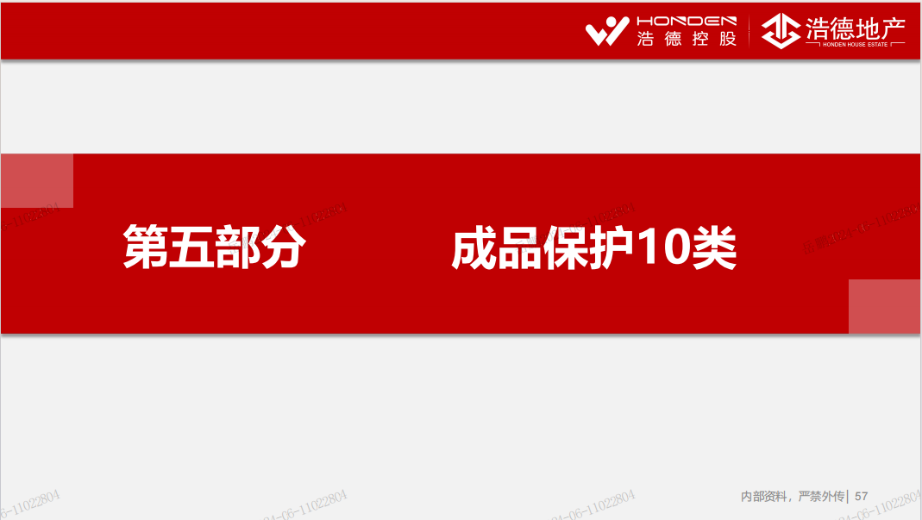

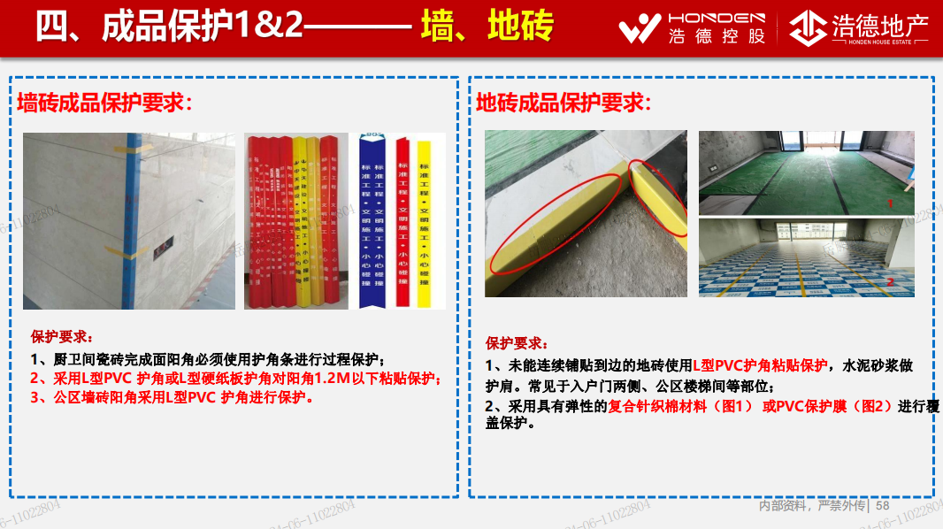
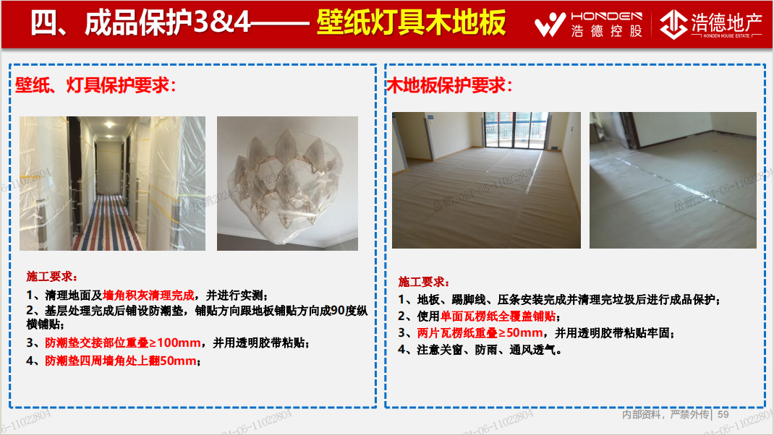
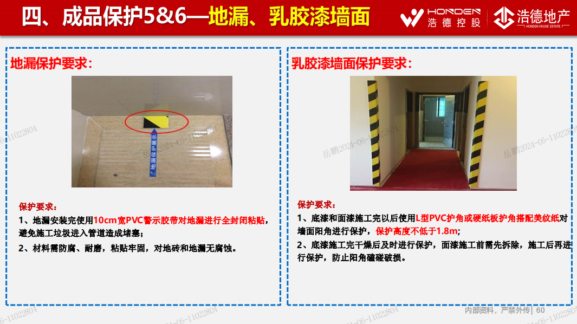
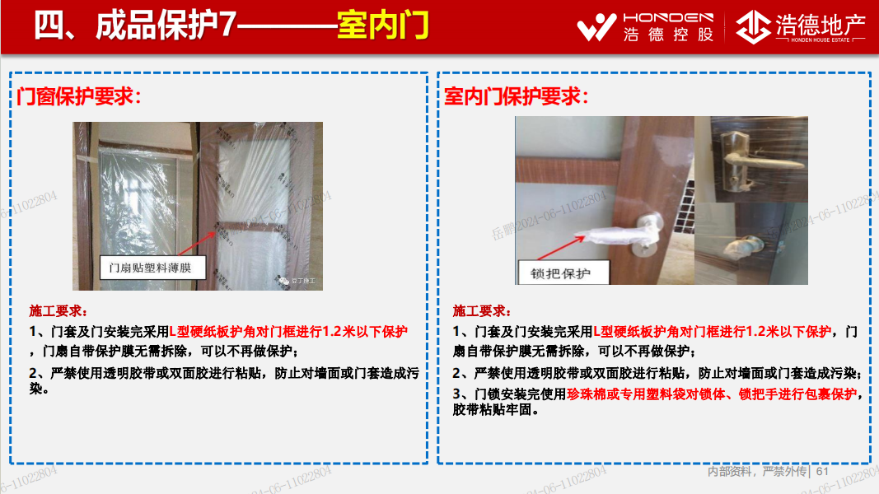
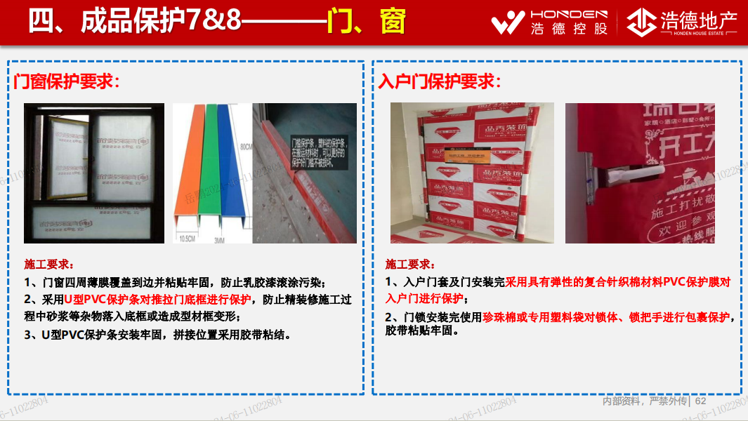
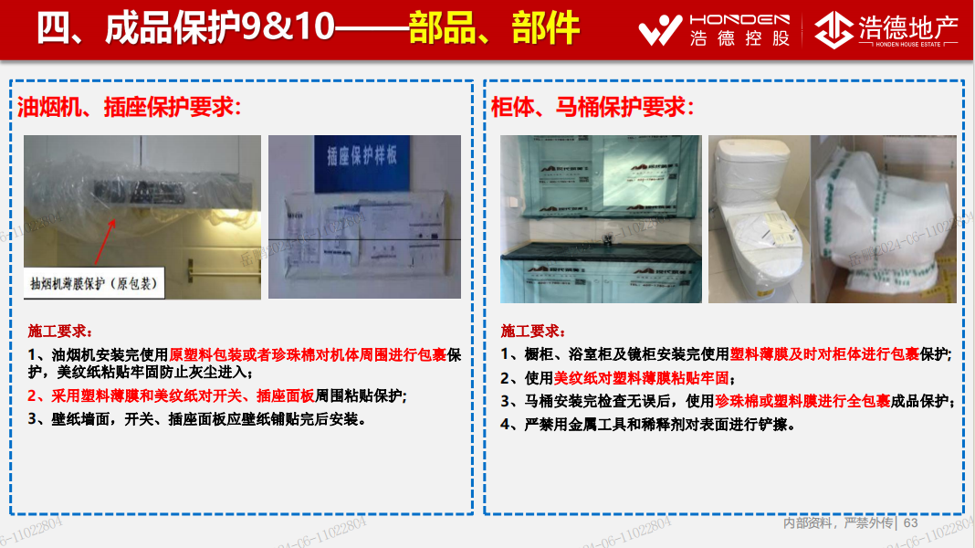

附件七、招标答疑及回复
悠然居项目公区、大堂及门头精装修工程答疑及回复
- 如下图所示，因石材种类繁多，请贵司明确石材的种类。
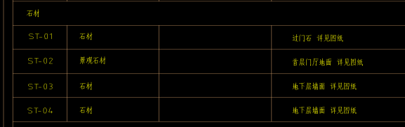
设计回复：ST-03为地下层大厅内，黑色石材，ST-04为光厅墙面石材，详见
地下层施工图，例1#地下层1#A-DE-01-01立面和1#地下层1#B-DE-02-07立面
- 请贵司明确仿古铜不锈钢材质是201的还是304的？厚度是多少？
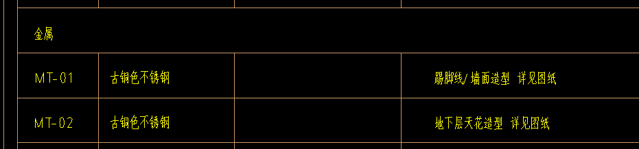
设计回复：不锈钢304 1.2厚
- 请贵司明确铝板的厚度
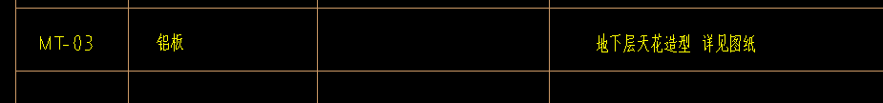
设计回复：0.6mm
- 请贵司明确地下一层大堂感应玻璃推拉门的玻璃材质要求。
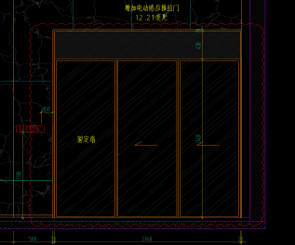
设计回复：超白玻，玻璃厚度10mm厚
- 15#楼未见图纸，请补充图纸？
设计回复：为售楼部已施工
- 标准层墙面木饰面与另一面墙砖阳角收口如何处理？立面图与节点图矛盾。
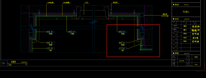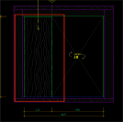
设计回复：类似2#.5#.6#.11#木饰面阳角碰瓷砖的情况，做1公分金属收口
- 首层大堂消防箱位置面层材料为墙砖，该墙面墙砖为湿贴，消防箱位置是否考虑剔除墙体部分进行墙砖干挂？清单未单独列项。
工程结合设计回复：消火栓半嵌入式，建议后期核查后调整
- 3#楼标准层消防箱位置墙面有消防管道包封，面层材料图纸显示为干挂，清单未单独列项。
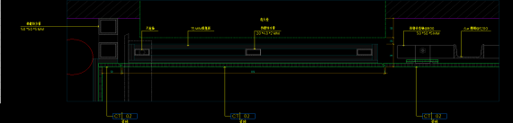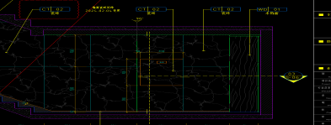
成本回复：随答疑发修订清单并标注颜色区分
- 单元门头没有图纸，请补充相关图纸。
设计回复：已补发图纸
- 本招标工程固定总价包干，因招标时间太短，无法复核工程量，请贵单位酌情延长开标时间。
招采工程结合回复：开标时间暂定于27日下午14点30分
- 招标工程量清单-负一层大堂，1#地下精装大堂“原建筑门垛新建”，招标工程量为0.62m3，我单位复核体积1.33m2（两个单元），请贵单位复核。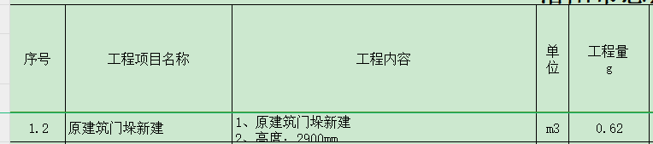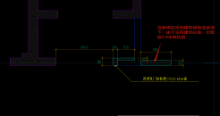
成本回复：已复核，工程量为：1.18m3
- 请贵单位补充对应新建墙体的抹灰工程。
成本结合工程范围回复：包含抹灰
- 地下室集水坑盖板是否在本次招标范围内？盖板上面是否需要贴砖？如果在招标范围内，请补充清单并提供节点图纸。
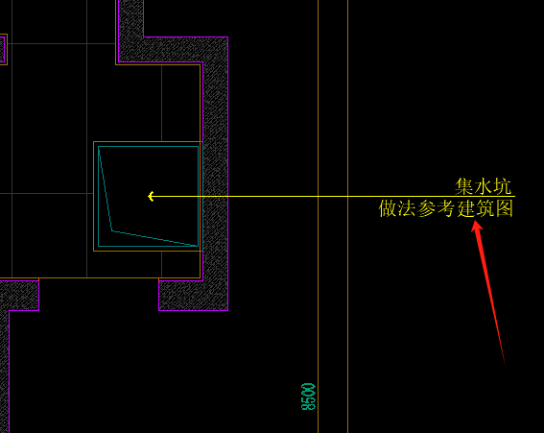
工程设计结合回复：需要贴砖
- 招标工程量清单-负一层大堂，1#地下精装大堂“石材地面”，招标工程量为1.44m2，我单位复核体积1.68m2（两个单元），请贵单位复核。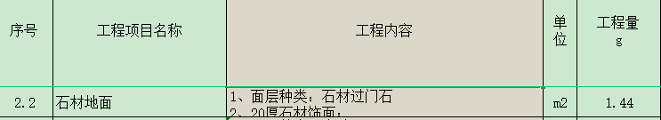
成本回复：已复核，工程为：1.68m2
- 请问现场现场施工电梯或者室内电梯是否可以使用，怎么收费。
工程回复：甲方不提供垂直运输设备，精装单位垂直运输措施自行在报价中综合考虑。室内电梯安装验收后由精装管理，每栋楼配电梯司机，费用单列。
- 请贵司明确成品保护的标准。
工程回复：公区墙砖阳角用pvc阳角条保护，大堂公区地面及楼梯间用木工板保护，室内施工电梯轿厢用木工板保护，由单位安装呼叫面板，其余未明确详见合同成品保护内容及制度要求。
- 招标文件第11页：评标小组应首先核验投标人在投标文件中所附证明文件的原件，请问是标书中所有证明文件的原件都需要携带吗？若不是，请贵司明确下主要携带哪些原件？
回复：主要指资质、业绩、拟派项目管理人员资格相关证书的原件
- 招标文件第6页：2.2.8、近三年工程业绩的合同及战略协议（主要页复印件或扫描件）、中标通知书、验收意见书等证明材料；请问业绩资料合同、中标通知书、竣工验收三者是要同时具备还是只有其一即可？
回复：以原版合同及电子扫描件合同为主，只有中标书合同未签的可提供中标书
- 请贵司明确负一层大堂吊顶及墙面铝板厚度。
设计回复：吊顶为穿孔铝板，厚度2.5mm厚
- 请贵司明确入户脚垫的规格尺寸及材质。
设计回复：详见样板段，具体尺寸需根据各个楼栋入户尺寸现场复尺后确认。
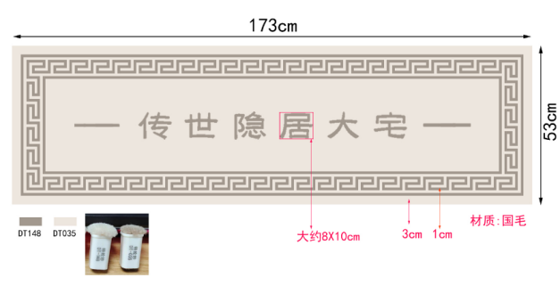
- 请贵司明确室内石材是否需要结晶？
设计结合工程回复：需要
- 请贵司明确标准层公区不锈钢字体规格尺寸及厚度。
设计回复：详见方案效果，220mm高，1.2mm厚不锈钢，具体需专业厂家后期深化。
- 请贵司提供建筑图以便我司复核楼层数量及核算楼梯间工程量。
设计回复：详见附件
- 请贵司提供地下室墙面ST-04石材的选型照片。
设计回复：
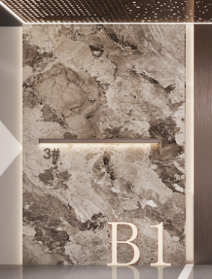
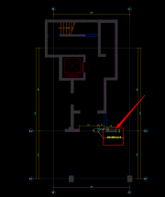
- 1#地下精装大堂原建筑门垛新建工程量未计算该部位新建墙体，请问是否在我方施工范围内？
成本结合工程回复：在精装修单位施工范围（所有涉及验收后拆改的墙地面及顶棚，已施工墙体由精装单位拆除，装修施工时按验收后的墙、地面铺贴及顶棚施工，涉及验收后拆除墙体采用轻钢龙骨隔墙做临时处理）
- 如下图，清单编制说明显示踏步计算规则按照水平投影面积计算，经我司测算，实际清单踏步工程量以展开面积计算，请贵司明确以哪个面积计算。
成本回复：已复核，已水平投影面积计算
- 如下图，1#地下精装大堂瓷砖地面清单描述地砖规格700*1500mm，图纸规格为750*1500mm，请贵司明确以哪个规格报价（墙面同理）。
设计回复：设计回复：按750*1500mm
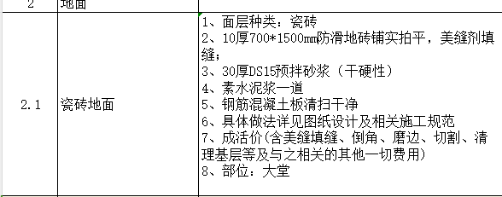
28.如下图，招标文件墙地砖限定品牌位诺贝尔，物料表墙地砖品牌为马可波罗和威尔斯陶瓷 请贵司明确以哪个品牌报价。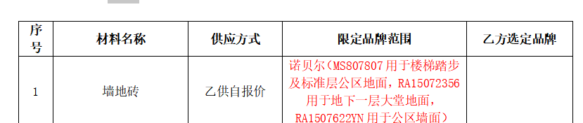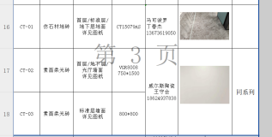
设计回复：以诺贝尔品牌报价
- 请贵司明确1#地下精装大堂墙面亚克力发光字厚度及尺寸。
设计回复：如下图示意，亚克力15mm厚
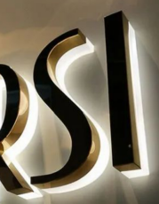
- 请贵司明确1#地下精装大堂墙面古铜色不锈钢字体厚度及尺寸
设计回复：1.2mm厚不锈钢
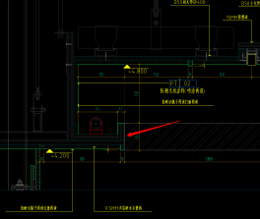
- 如下图，请问1#地下精装大堂顶面节点T-03-02灯槽处不锈钢是否漏项？并复核其他楼栋。
成本回复：此部分工程量已在不锈钢吊顶包含
- 请贵司明确1#地下精装大堂墙面电动玻璃门玻璃的厚度及材质。
设计结合工程回复：超白玻12mm厚
- 如下图，请贵司明确效果图2#地下精装大堂墙面不锈钢字体是否在我方报价范围？并复核其他楼栋。
成本结合工程回复：在报价范围内
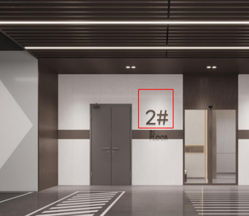
- 清单中仅2#、5#、6#、7#、8#、9#一层精装大堂有入户脚垫，其他楼栋一层精装大堂是否没有入户脚垫？
成本回复：已复核，图纸中未明确有入户脚垫
- 2#标准层精装大堂墙面木饰面清单工程量为11.1m2,我司核算工程量为40.12m2，请贵司复核。
成本回复：11.1m2工程量是一层，一共七层，总工程量为77.7m2
- 1#、3#、13#标准层精装大堂墙面木饰面清单单层工程量为7.56m2,我司核算工程量为8.34m2，请贵司复核。
成本回复：已复核，无误
- 1#、3#、13#标准层精装大堂墙面电梯门套清单单层工程量为1樘,我司核算工程量为2樘，请贵司复核。
成本回复：已复核，工程量为2樘
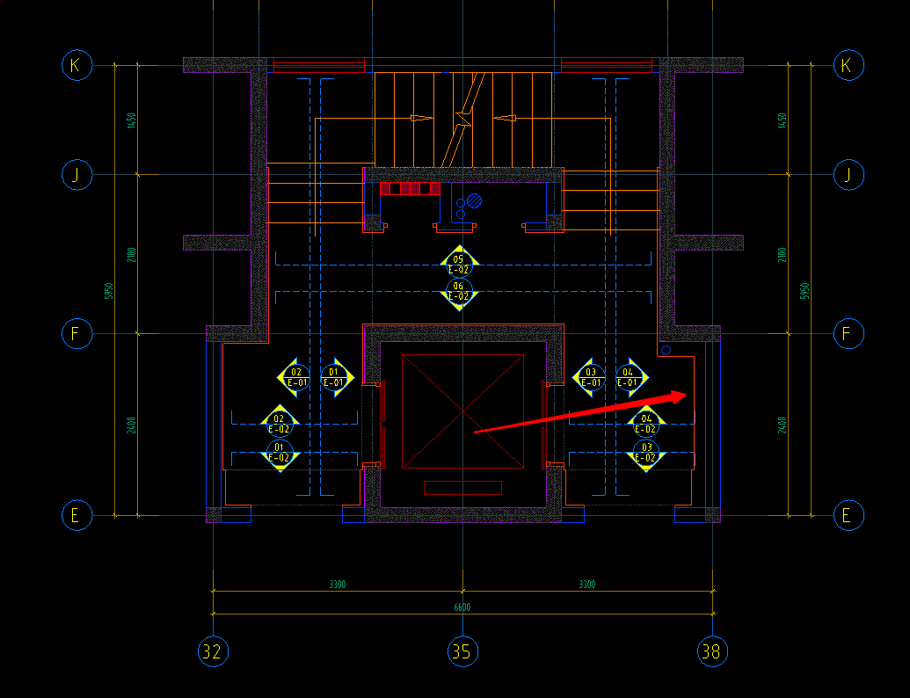
- 如下图，1#、3#、13#标准层精装大堂墙面立面图纸E-01-04墙面墙砖需要干挂，请贵司补充干挂墙砖清单。
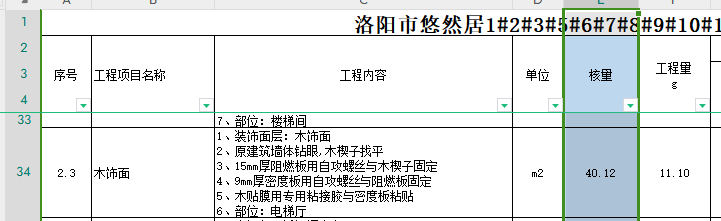
设计回复：低于3.2mm墙面为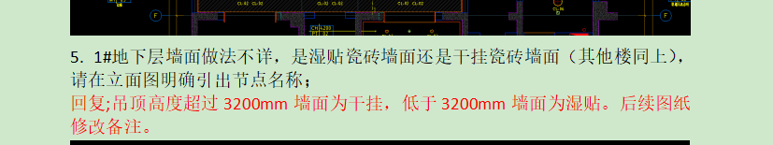
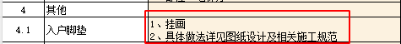
- 如下图，6#、7#、8#、9#标准层精装大堂入户脚垫的工程描述有误，请贵司调清单。
成本回复：已复核，描述已修改
- 28.10#、12#标准层精装大堂湿贴瓷砖墙面清单工程量为242.00m2，我司测算工程量为250.98，请贵司复核。
成本回复：已复核无误
- 请问11#标准层精装大堂入户脚垫是否漏项？
成本回复：已复核，入户脚垫未漏项，图纸未明确
- 如下图，1#楼单元入口不锈钢饰面工程量有差异，请贵司复核，并复核其他楼栋。
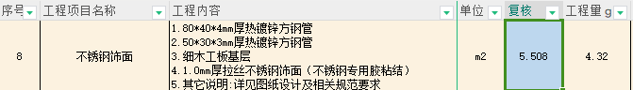
成本回复：已复核，已修改
- 图纸1#楼地下室、首层及标准层步梯间到电梯间区域图纸显示防火门及电梯地面铺装图显示为地砖通铺，请问是否需要增加过门石铺贴？请明确。
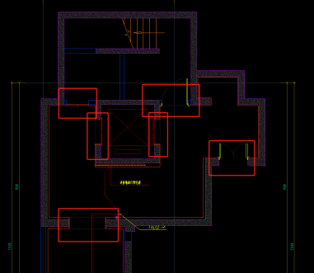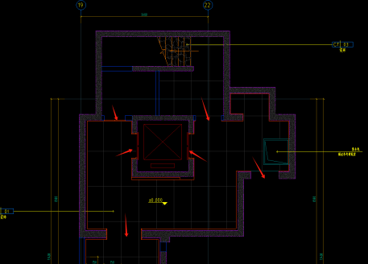
工程结合设计回复：后期由单位排版深化增加同地砖规格过门石，如增加费用综合考虑。
- 图纸中6#7#8#9#10#12#楼中首层每个单元电动感应门均为2个，电动门机组安装也应为2个，招标清单中工程量为1个，是否遗漏工程量？电机品牌型号也请明确。
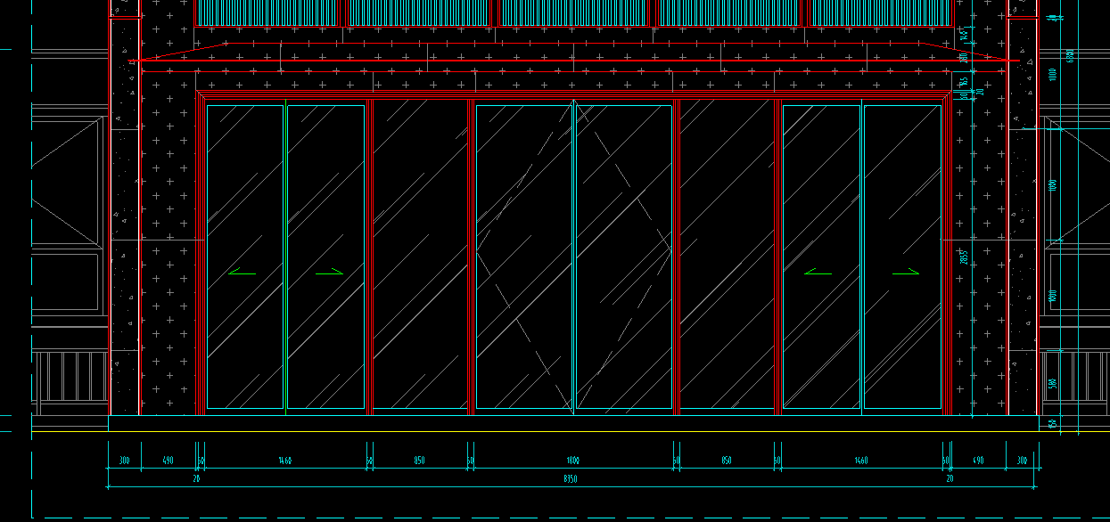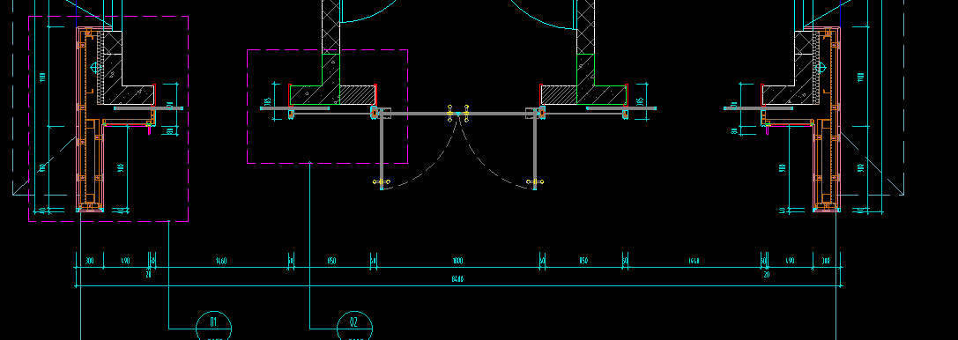
成本结合设计回复：已复核，工程量为2个
- 所有图纸中灯具安装部分图纸中显示有微波雷达感应开关，清单中并没有此项，是否遗漏？请明确。
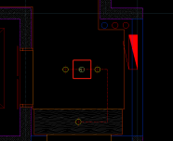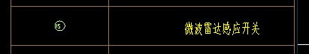
成本回复：增加雷达感应开关清单，已标注颜色，修改后清单随本次答疑一并发送
- 安装部分线路连线图中电井配电箱至电感门电源管线及电井部分管线外引没有明确线路图，请补充。
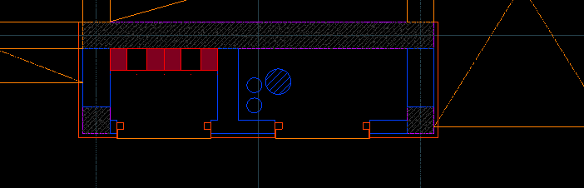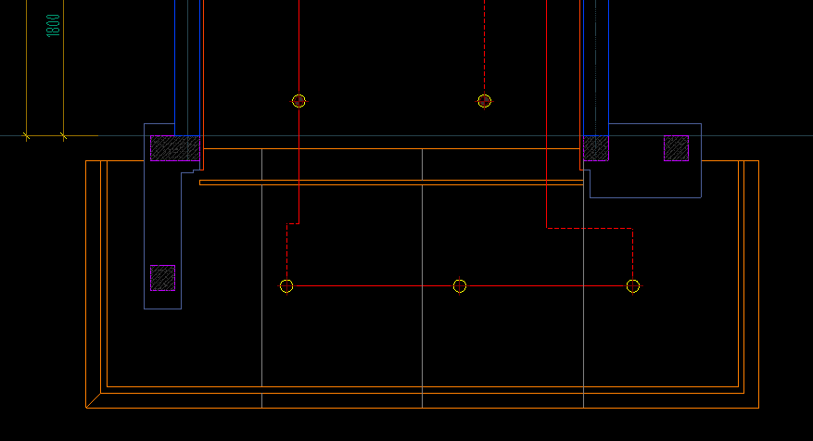
设计回复：详见照面连线图，开关控制。开关接入电井电箱。
- 图纸中首层每个单元电动感应门需要预留网络电源线，图纸清单中并未提及，请明确。
成本回复：清单中已包含，配电箱至电感门电源管线按设计回复PVC20，WDZ-BYJ-3*4计入
- 根据招标文件及清单要求，本项目为固定总价模式，需要核算工程量清单，时间较紧张，能否延期开标？
回复：开标时间27日下午两点半
- 请补充清单中单元入口处外装饰面图纸（平立剖面图）
设计回复：
- 12号楼无图纸，请补充图纸，或者是否和10号楼工程量一样？
成本回复：同10号楼工程量
- 材料表中已备注供货商联系方式的材料，我们是否必须在此家单位询价并采购？
设计回复：否，按招标文件及招标清单要求
- 已经明确了品牌和型号的材料，我们是否还需要准备样品（如提供样品，是让以上供应商提供？还是我们自行推荐？）
设计回复：按招标文件及招标清单要求，投标人自行提供报价对应样品，现场已施工有样板，需踏勘现场。
- 招标清单负一层大堂第206、273、337项合计关联有误，请核实；
成本回复：已复核，已修改
- 招标清单一层大堂 第274项合计关联有误，请核实；
成本回复：已复核，已修改
- 招标清单夹层公区 第27项合计关联有误，请核实；
成本回复：已复核，已修改
招标清单软装部分挂画、矮榻、落地灯、入户脚垫请提供样式、材质及尺寸；
设计回复：不包含在本次招标范围，清单已调整
- 不锈钢电梯门套0.4mm厚，厚度太薄，是否调整厚度？
设计回复：不锈钢均为304，1.2mm厚，无0.4mm厚
- 项目为整体交付还是分批次交付，请明确；
工程回复：整体交付
- 水电如何计费？
回复：乙方直接交给总包
- 施工垃圾归置在场内指定位置还是由是施工方直接外运？如归置在指定位置是否收费费用？请明确。
工程回复：垃圾由施工方自行处置。
- 水电接驳点是否在施工楼栋内？如不在，请简述接驳点到施工楼栋的距离。
工程回复：水电接驳点在楼栋内
- 施工过程中的施工用电配电箱在楼栋中，每隔几层设置一个？
工程结合设计回复：施工单位需至少3层配备一个电箱
- 施工过程中上料电梯能否正常使用，是否收费？
工程回复：甲方不提供垂直运输设备，精装单位垂直运输措施自行在报价中综合考虑。室内电梯安装验收后由精装管理，每栋楼配电梯司机，费用单列。
- 现场是否可以协调空地或者总包临时房用于住宿？
工程回复：目前现场不具备工人住宿条件
- 现场是否每栋楼都有材料堆放点且免费使用。
工程回复：材料堆放按现场管理要求堆放，不收费。
- 如下图，夹层公区工程量表格部分已经乘了单元数，汇总表又乘了单元数，是否有误？
成本回复：已复核，以设计回复计入
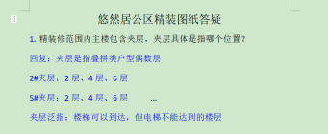
- 如下图，清单描述标准层精装大堂瓷砖为700*1500mm，图纸规格为800*800mm，清单是描述错误？
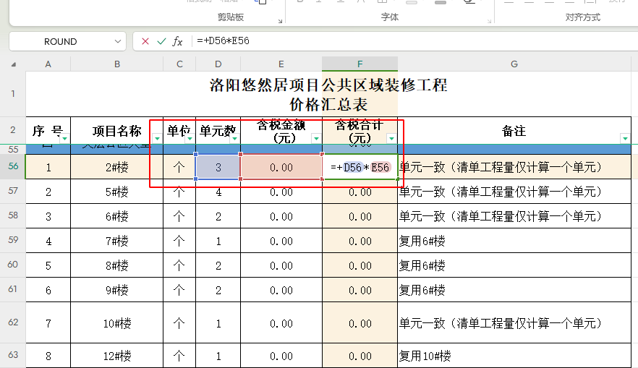
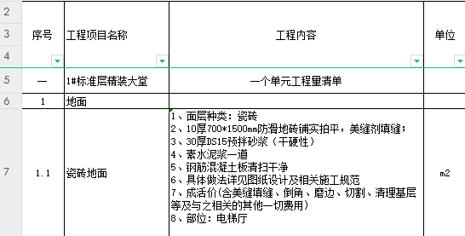
成本回复：成本回复：已复核，清单描述已修改
- 如下图，6.22答疑回复地下室铝板厚度为0.6mm,该厚度不满足穿孔施工要求，建议调整2.5mm。
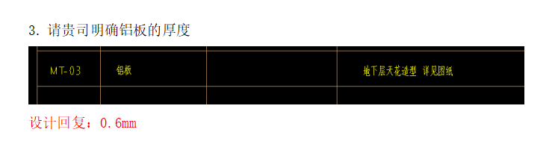
设计回复：穿孔铝板，2.5mm厚
- 如下图，1#地下精装大堂部分清单项目没有单位，请贵司补充。
成本回复：已复核，已修改
- 图示为负一层大堂墙面，请贵司明确红色箭头部位是什么？清单内不包含该项，请贵司明确材质并补充清单
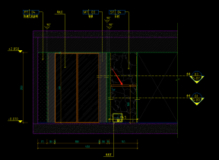
成本回复：此为LED墙面壁灯，软装施工范围，硬装做好预留点位，综合考虑。
- 根据贵司答疑回复，①MT-03铝板厚度为0.6厚，地库铝板吊顶尺寸较大，长宽尺寸均超过一米，且为穿孔铝板，0.6mm厚铝板可能会出现下垂及穿孔卷边现象，请贵司明确是否调整材料规格？②同时MT-03铝板材质也用于墙面装饰及门套，请贵司明确墙面的铝板用多厚的？
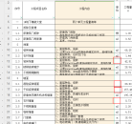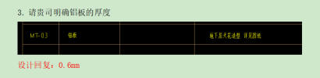
设计回复：2.5mm
- 灯具数量经过复核，存在偏差，因总价包干，请贵司复核清单量并调整清单，（例如：如下图所示，1#楼与3#楼楼上部分相同，但是灯具差了一倍）
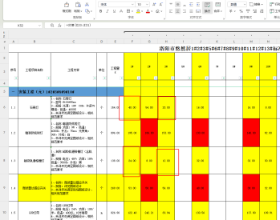
成本回复：红色方框工程量无误，3#楼2单元地下室、首层、二层此部分已施工，不在本次范围内，所以3号楼工程量少；红色底色标注为本次自查有误的工程量，已按自查后正确工程量计入清单
- 请贵司明确图纸上的微波雷达感应开关是否在本次招标范围内？如在范围内请贵司补充清单
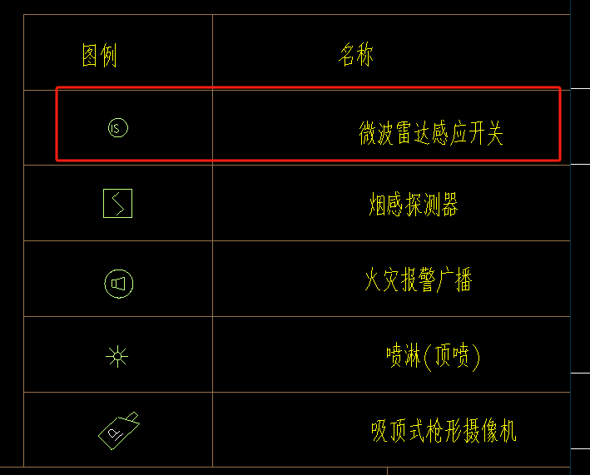
成本回复：见答疑二
- 图示为一号楼地下层东西单元图纸，请贵司明确箭头所示部位是否需要做吊顶？清单内吊顶未计入图示部分，如需吊顶请贵司补充清单量。
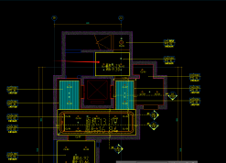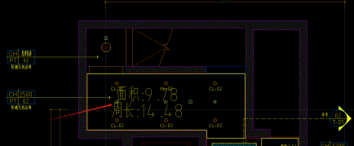
设计和成本回复：箭头所示部分是楼梯位置，结合1#建筑图纸，工程量已计入楼梯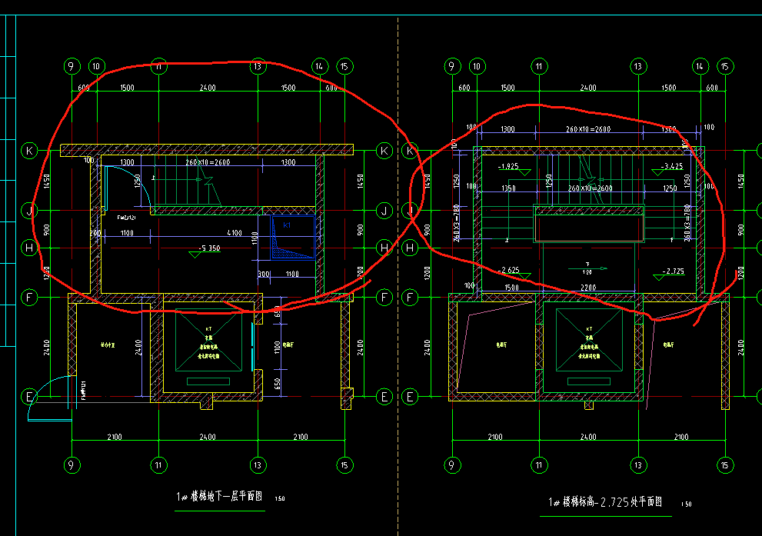
- 如下图所示，负一层及首层清单内有不锈钢墙面，请贵司明确是哪个部位？
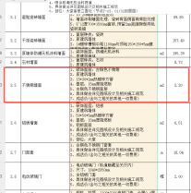
成本回复：已复核，详见图纸
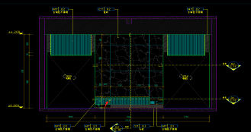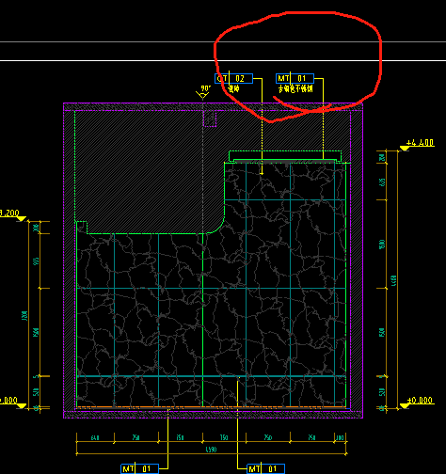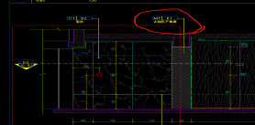
- 2#楼单元入口，不锈钢面层，清单工程量为：0.9m2，我方测算量为：5.68m2
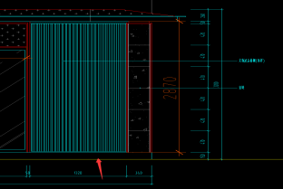
成本回复：已复核无误，详见图纸
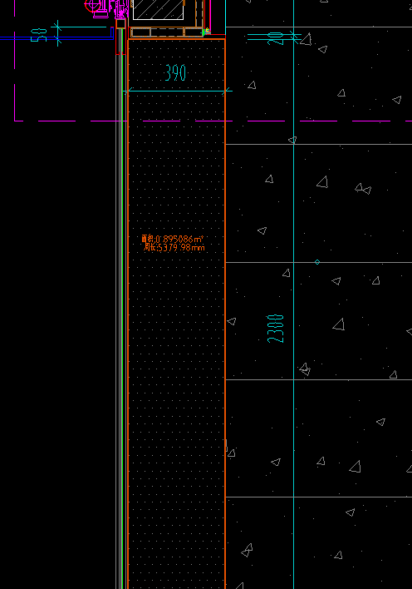
- 2#楼单元入口格栅没有详图，成品格栅材质？请贵司补充
设计回复：不锈钢方通整板，壁厚2.0mm,综合考虑，自行深化
- 一层大堂工程量中，1#楼和13#楼计算了雨蓬铝板吊顶，但是单元入口清单内也计算了雨蓬，请问是否重复计算，请贵单位复核。如果是，请删除一层大堂中的对应清单。
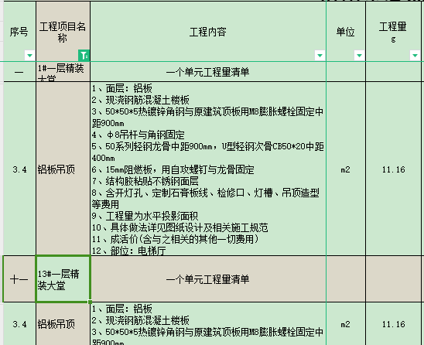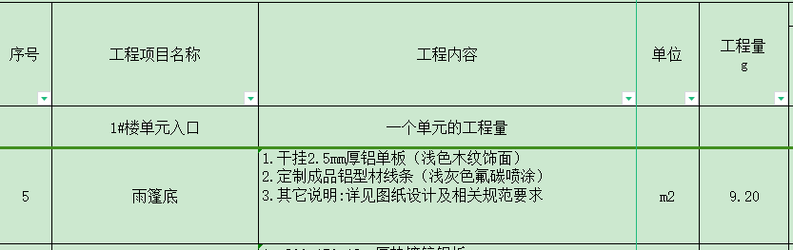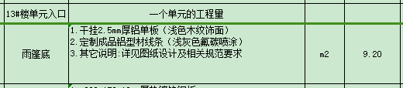
成本回复：已复核无误，以图纸计入1#、13#楼雨棚底、雨篷龙骨、雨篷顶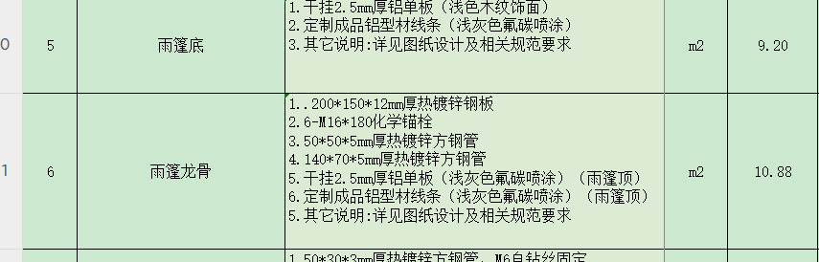
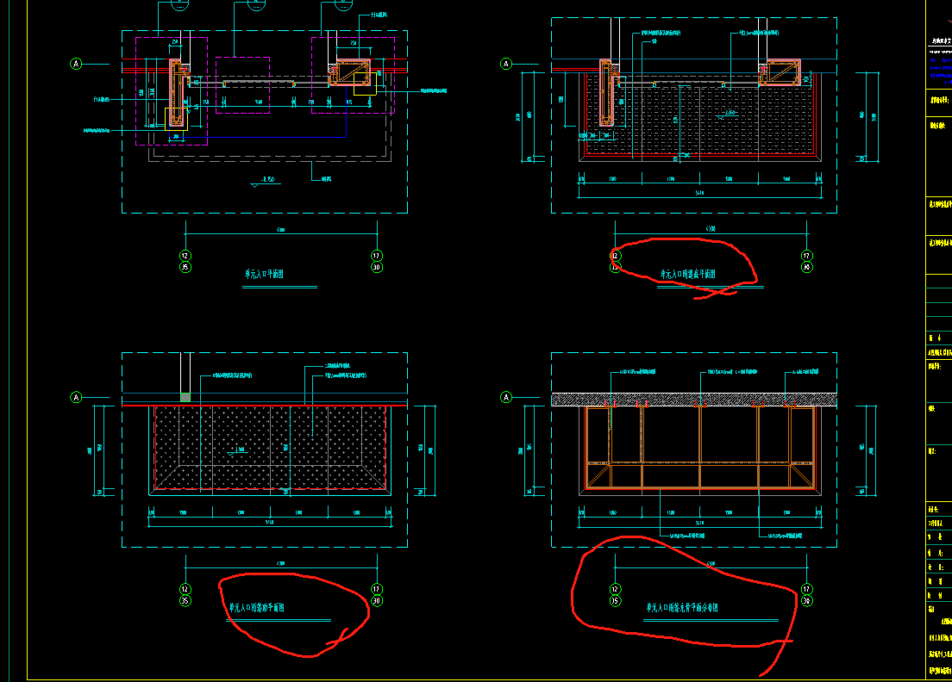
- 施工图复用说明中，仅说明了3号楼的2单元首层及地下层已施工完成，但是清单中3号楼的1单元和2单元的首层及地下层都未计算，请问1单元的首层及地下层是否也已经施工完成？
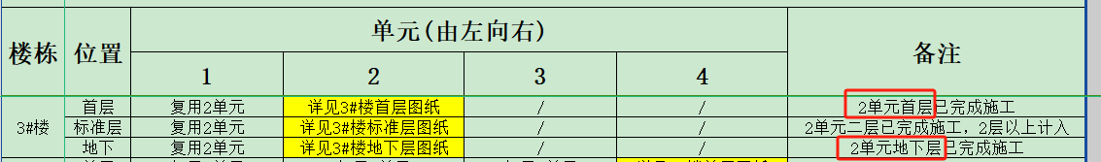
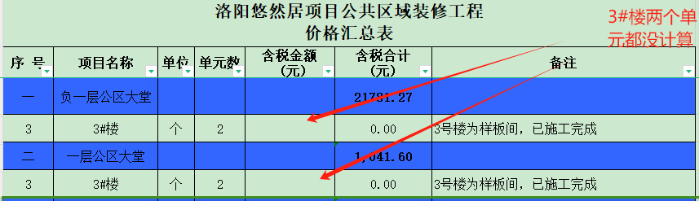
成本结合工程回复：3号楼1单元二层及以下公区墙地砖铺贴及吊顶、腻子涂料灯具安装已施工完成，成本清单相应调整
- 11.挂画、软塌、脚垫、标志标牌、指示牌、广告字等属于软装范畴，选样不同市场价格差异很大，清单上也写了由软装设计，请问这些是否可以不计入本次硬装招标范围？如果可以不计入本次招标范围，请贵单位核减相应清单。
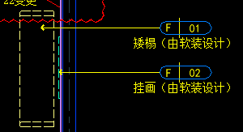
工程成本结合回复：不在本次招标范围

合同附件八、《价格清单》（单独打印后附装订）

工程量清单报价说明
一、工程概况:
1 | 工程概况:洛阳悠然居项目公共区域装修工程
2 | 其他事项：  （1）施工现场的实际情况：投标单位自行勘察。  （2）交通运输情况：投标单位自行勘察。  （3）自然地理条件及环境保护要求：见招标文件中合同条款。  （4）施工工期：见招标文件/合同文件。  （5）水电接口：甲方现场提供水电接驳点，自行接驳、水电费在综合单价内已包括。
二、投标报价说明:
1 | 投标人应对本工程招标范围、内容、技术说明、采用规范要求、合同条件、质量标准、工期进度要求、施工现场情况、工程所在地的周围环境、交通等与工程施工有关的所有情况进行详细了解和研究,自行组织现场踏勘了解施工现场实际情况并调查市场价格及工程所在地相关建筑市场管理政策、法律和规定，根据自行编制的施工组织设计或施工方案，结合本企业的自身技术资质情况、经济物质资源情况、经营能力、组织管理能力，或参考项目所在地有关计价规则、技术装备水平、管理水平，工程实际情况、风险程度等自主报价，投标报价被认为能够全面履行应尽的义务和应承担的责任。
2 | 工地周围环境、交通道路、现场地质资料、周围地下管网、现场条件、招标文件、承包范围、施工组织设计、施工技术措施、施工场地硬化、安全维护、文明工地施工措施，或参考洛阳市有关地方性技术、安全、文明施工要求规定（如商品混凝土、预拌砂浆、扬尘治理、防霾治霾等），投标人作为一个有经验的承包商可以预见的与工程施工有关的一切因素，均应在投标报价中统一考虑，不再另外计取任何其他费用。
3 | 投标人的投标报价必须在合理范围内，不允许不平衡报价，不允许对相同的清单项报不同的价格。如投标人的某些综合单价与市场价格相差较大，招标人有权要求投标人对其作出澄清说明，并且招标人有权在中标后对其单价进行平衡调整；如出现相同清单项报不同单价，招标人有权按照最低价格执行。
4 | 工程量清单投标报价表中列明的所有需要填报的单价和总价，投标人均应填报。投标报价清单上，无论工程量是否列明，有无填写单价或合价项目，没有列出的费用，固定总价包干部分视为已分配到有关项目的单价或合价中（不得以图纸设计深度不足、图纸设计与规范矛盾等理由在合同承包范围内提出因工程量的增减而调整合同总价），如工程中确实发生,招标人视为该项费用已全部包含在工程量清单的其它项目单价或总价中。综合单价包干部分工程量据实结算。投标人应仔细检查投标总报价各部分的金额合计应等于总金额。
5 | 清单项目特征描述中对其基层、面层的做法及节点要求仅为概括描述，详细内容均以施工图纸、规范技术要求、现场技术、施工工艺为准，投标人作为一个有经验的承包商已充分考虑完成本工程所需的全部施工及措施费用，若清单特征中无列项的，视为已包含在其他费中。
6 | 投标人应认真阅读招标文件的全部内容，如有错误和疑义，请以书面形式提出，如没有提出，则表明对招标文件的全部内容已理解并且接受，对此产生的全部责任由投标人承担。投标人必须按招标文件要求进行报价，不得对招标文件内容进行实质性改变，如出现投标文件同招标文件不一致的地方以招标文件为准，表格中的数字均有公式链接关系，请投标人自行检查，保证其正确性，否则因数据链接导致的错误责任由投标人承担。
7 | 本招标清单所列清单项各投标人不得调整，招标人提供参考清单工程量，投标人根据招标人提供的招标范围、承包内容、施工图纸等资料対参考工程量进行复核，投标人对投标工程量的准确性负责，投标工程量偏差的风险在包干总价范围内不予调整；招标人提供的表格格式、序号、清单项目等投标人如确认有明显错误或漏项时需在投标答疑时以书面形式提出，经招标人确认书面回复后统一调整。
8 | 投标人填报的综合单价包含人工费、材料费、机械费、管理费、利润、规费、措施费、风险、增值税等一切费用，并考虑合同文件中明示或暗示的所有责任、义务因素涉及的费用，详见合同文件模板；若承包范围发生变化，合同内有相同或相似综合单价的项目仍需执行原合同约定的综合单价。
9 | 招标文件中的合同条款将作为中标后的施工合同，请仔细阅读并在报价中充分考虑，一切以合同条款为准。
三、工程量清单编制依据及计算规则
1 | 工程量计算依据本次提供招标图纸
2 | 公区装修中天棚计算规则按照垂直投影面积计算，踏步计算规则按照水平投影面积计算。
四、其他计价说明
1 | 3#楼两个单元地下层、首层、二层已完成施工，本次招标单位不含该部分工程量。
2 | 所有楼光厅地面做法（金刚砂地坪），总包已计入，本次招标单位不含该部分工程量。
3 | 精装修安装施工范围为负一层、一层大堂、标准层、夹层从配电箱出线至灯具、开关、配管、配线均为精装单位。
4 | 应急照明电源配管总包已计入，配线由消防单位施工，本次招标单位不含该部分工程量。
5 | 配电箱至电感门电源管线按设计回复PVC20,WDZ-BYJ-3*4计入。
6 | 配电箱至照明灯具、墙面灯带、墙面发光字管线按设计回复JDG20明敷,WDZ-BYJ-3*2.5计入。
7 | 楼梯间雷达感应吸顶灯及配管配线已计入总包，本次招标单位不含该部分工程量。

一标段汇总（1#、2#、3#、6#、9#、10#）
序 号 | 名称 | 单位 | 含税合计  (元) | 备注
一 | 一标段
1 | 1#楼 | 个 | 885265.20
2 | 2#楼 | 个 | 1316414.36
3 | 3#楼 | 个 | 650444.10
4 | 6#楼 | 个 | 932235.97
5 | 9#楼 | 个 | 961396.42
6 | 10#楼 | 个 | 606980.57
7 | 安装 | 项 | 261825.68
合计 |  |  | 5614562.30

